Druk Nr 295/2025
Projekt z dnia 8 grudnia 2025 r.

Uchwała nr
Rady Miejskiej w Łodzi
z dnia 2025 r.
w sprawie przyjęcia Miejskiego Programu Profilaktyki i Rozwiązywania Problemów Alkoholowych oraz Przeciwdziałania Narkomanii na lata 2026-2029.
Na podstawie art. 18 ust. 2 pkt 15 ustawy z dnia 8 marca 1990 r. o samorządzie gminnym (Dz. U. z 2025 r. poz. 1153 i 1436), art. 4¹ ust. 2, 2a i 5 ustawy z dnia 26 października 1982 r. o wychowaniu w trzeźwości i przeciwdziałaniu alkoholizmowi (Dz. U. z 2023 r. poz. 2151) oraz art. 10 ust. 2 ustawy z dnia 29 lipca 2005 r. o przeciwdziałaniu narkomanii (Dz. U. z 2023 r. poz. 1939), Rada Miejska w Łodzi
uchwala, co następuje:
§ 1. Przyjmuje się Miejski Program Profilaktyki i Rozwiązywania Problemów Alkoholowych oraz Przeciwdziałania Narkomanii na lata 2026-2029, stanowiący załącznik do uchwały.
§ 2. Wykonanie uchwały powierza się Prezydentowi Miasta Łodzi.
§ 3. Uchwała wchodzi w życie z dniem podjęcia.
Przewodniczący
Rady Miejskiej w Łodzi
Bartosz DOMASZEWICZ
Projektodawcą jest
Prezydent Miasta Łodzi

Załącznik
do uchwały Nr
Rady Miejskiej w Łodzi
z dnia

Miejski Program
Profilaktyki i Rozwiązywania Problemów Alkoholowych
oraz Przeciwdziałania Narkomanii
na lata 2026-2029

Opracowanie:
Wydział Zdrowia i Spraw Społecznych
Departament Zdrowia, Sportu i Spraw Społecznych
Urząd Miasta Łodzi

2025
Spis treści

I. Wstęp | 3
II. Diagnoza problemu konsumpcji alkoholu | 6
III. Diagnoza problemu używania narkotyków i NSP | 21
IV. Rekomendacje do działań w zakresie profilaktyki uzależnień | 29
V. Zasoby Miasta Łodzi do działań profilaktycznych i naprawczych | 32
VI. Podstawy prawne Programu | 37
VII. Cele Programu | 38
VIII. Działania i ilościowe wskaźniki ich realizacji | 39
IX. Finansowanie Programu | 47
X. Literatura / źródła danych | 47

I. Wstęp

Światowa Organizacja Zdrowia (WHO) definiuje zdrowie, jako stan pełnego, dobrego samopoczucia, dobrostanu fizycznego, psychicznego i społecznego, przy czym jednostki lub grupy muszą mieć możliwość określania i realizowania swoich dążeń, zaspokajania potrzeb, a także zmiany środowiska bądź radzenia sobie z nim.
Poniższy schemat obrazuje czynniki występujące w otoczeniu, które mogą wpływać na nasze zdrowie.
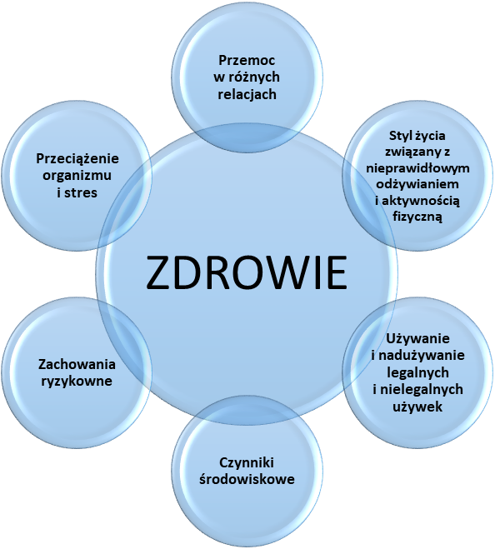
Model życia społecznego, funkcjonowanie oraz jakość procesów edukacyjnych mają ogromny wpływ na zdrowie człowieka oraz zdolność do przeciwstawiania się ryzykownym dla zdrowia zachowaniom. Współczesne tendencje wskazują na to, że osoby zainteresowane używkami sięgają po różne środki i substancje psychoaktywne. Najpowszechniejszymi substancjami psychoaktywnymi nadal są alkohol
i tytoń, ale zażywane są również substancje zawarte w lekach, parafarmaceutykach oraz środki chemiczne i syntetyczne.
Analizując problem uzależnień, należy uwzględnić takie pojęcia jak:
- substancja psychoaktywna, substancja psychotropowa – substancja chemiczna (związek chemiczny) lub mieszanina substancji mająca bezpośredni lub następczy wpływ na funkcjonowanie mózgu, czego efektem są zmiany postrzegania, nastroju, świadomości, procesów poznawczych (np. zapamiętywania) i zachowania,
- alkohol – napój zawierający etanol, który ma właściwości odurzające ośrodkowy układ nerwowy i upośledzające funkcjonowanie organów wewnętrznych,
- narkotyki – substancje zaburzające pracę ośrodkowego układu nerwowego w zakresie nieprawidłowego odbioru bodźców, takich jak: słuch, wzrok, mowa, dotyk, ból,
- nowe substancje psychoaktywne (NSP), tzw. dopalacze – produkty psychoaktywne, wytworzone w procesach chemicznych, których skład często jest trudny do określenia, a działanie powoduje bardzo silne zatrucia organizmu, nieodwracalne zmiany zdrowotne oraz może prowadzić nawet do śmierci,
- ryzykowne spożywanie alkoholu – to picie nadmiernych ilości alkoholu (jednorazowo
i w określonym przedziale czasu) niepociągające za sobą aktualnie negatywnych konsekwencji, przy czym można oczekiwać, że konsekwencje te pojawią się, o ile obecny model picia alkoholu nie zostanie zmieniony,
- szkodliwe picie alkoholu – to wzorzec picia, który już powoduje szkody zdrowotne: nie tylko fizyczne bądź psychiczne, ale również psychologiczne i społeczne, przy czym nie występuje uzależnienie od alkoholu. Aby rozpoznać szkodliwe używanie alkoholu, opisany wzorzec picia powinien utrzymywać się przez co najmniej miesiąc lub powtarzać się w ciągu 12 miesięcy. Wstępna definicja Światowej Organizacji Zdrowia określa picie szkodliwe w następujący sposób: „picie szkodliwe to regularne średnie spożywanie alkoholu w ilości ponad 40 g czystego alkoholu dziennie przez kobietę i ponad 60 g dziennie przez mężczyznę, przy jednoczesnym łącznym spożyciu 210 g i więcej w tygodniu przez kobiety oraz 350 g i więcej w tygodniu przez mężczyzn. Jako picie szkodliwe określane jest też spożywanie każdej ilości alkoholu przez: kobiety w ciąży, matki karmiące, chorych przewlekle, osoby przyjmujące leki, osoby starsze”,
- zaburzenia – wynik działania na organizm człowieka zażywanych środków i używanych substancji, które mogą wywoływać zaburzenia somatyczne i psychiczne,
- FASD (spektrum płodowych zaburzeń alkoholowych, Fetal Alcohol Spectrum Disorder) – niediagnostyczny termin opisujący problemy zdrowotne i zaburzenia zachowania wynikające z uszkodzenia mózgu płodu przez alkohol; uszkodzeniom ośrodkowego układu nerwowego (OUN) mogą towarzyszyć uszkodzenia innych organów wewnętrznych, m.in.: serca, układu kostnego, układu moczowego, słuchu, wzroku. Nieprawidłowy przebieg procesu rozwoju mózgu w życiu płodowym powiązany z widocznymi na twarzy dziecka charakterystycznymi zmianami jest opisywany, jako płodowy zespół alkoholowy – FAS (Fetal Alcohol Syndrome),
- eksperymentowanie – to model spożywania alkoholu, narkotyków lub dopalaczy w sposób incydentalny, w określonych sytuacjach i kontekstach,
- uzależnienie od substancji psychoaktywnych – to kompleks zjawisk fizjologicznych, behawioralnych, poznawczych i społecznych, wśród których używanie substancji psychoaktywnej (takiej jak: alkohol, środki odurzające, substancje psychotropowe, środki zastępcze, NSP, tytoń) dominuje nad innymi zachowaniami, które miały poprzednio dla pacjenta większą wartość; głównymi objawami uzależnienia są: głód substancji (przymus, silne pragnienie), utrata kontroli nad używaniem substancji,
- uzależnienia behawioralne – zespół objawów związanych z utrwalonym, wielokrotnym powtarzaniem określonej czynności (lub grupy czynności) w celu uzyskania takich stanów emocjonalnych, jak: przyjemność, euforia, ulga, uczucie zaspokojenia,
- leczenie uzależnienia – to działania służące redukcji objawów i przyczyn zaburzeń psychicznych i zaburzeń zachowania wynikających z używania alkoholu, środków odurzających, substancji psychotropowych, środków zastępczych i NSP lub związanych z uzależnieniem behawioralnym; przykładami działań leczniczych w tym zakresie są: programy psychoterapii uzależnienia, farmakologiczne wspieranie psychoterapii, leczenie alkoholowych zespołów abstynencyjnych, programy substytucyjnego leczenia uzależnienia od opioidów,
- wczesne rozpoznanie i krótka interwencja – rozumie się przez to krótkie interwencje podejmowane przez lekarzy podstawowej opieki zdrowotnej lub innych specjalistów wobec osób pijących alkohol ryzykownie i szkodliwie, osób używających środków odurzających innych niż alkohol, substancji psychotropowych, środków zastępczych i NSP, a także interwencje podejmowane wobec osób zagrożonych uzależnieniami behawioralnymi.

Osoby i rodziny zmagające się z problemami uzależnień doświadczają nie tylko kryzysu w zakresie kondycji zdrowia fizycznego i psychicznego, ale również problemów emocjonalnych
i psychospołecznych. Uzależnienie determinuje prawidłowe funkcjonowanie na wielu płaszczyznach życia. Życie w rodzinie z występującym problemem uzależnień jest zwykle związane z ograniczeniem możliwości ekonomicznych zaspokojenia potrzeb, zdobycia wiedzy i wykształcenia, budowania kariery zawodowej, planowania satysfakcjonującej przyszłości.
Występowanie problemów uzależnień w rodzinie bardzo często wiąże się również z ryzykiem stosowania przemocy. W takich sytuacjach niezbędne jest podejmowanie działań w zakresie różnorodnych form wsparcia specjalistycznego osób i rodzin zarówno dla niwelowania skutków, jak i dla przeciwdziałania przemocy.
Szkody wynikające z uzależnień i zachowań ryzykownych oraz koszty społeczne i ekonomiczne ponoszone są przez jednostki, rodziny, a także całe społeczeństwo. Problemy oraz negatywne skutki nadużywania substancji psychoaktywnych przenoszą się na wiele aspektów życia i funkcjonowania, stanowiąc problem społeczny. Dlatego działania w zakresie zapobiegania problemom uzależnień i ich rozwiązywania są przedmiotem szczególnej troski ze strony organów administracji rządowej i samorządowej.

Miasto Łódź od wielu lat wdraża i realizuje programy profilaktyki i rozwiązywania problemów, które są związane z nadużywaniem alkoholu oraz używaniem narkotyków.

II. Diagnoza problemu konsumpcji alkoholu

- Picie alkoholu przez osoby dorosłe
Raport „Uzależnienia w Polsce” opracowany w 2023 roku przez Krajowe Centrum Przeciwdziałania Uzależnieniom przedstawia dane dotyczące spożycia alkoholu w Polsce na przestrzeni ostatnich lat.
Wykres 1. Spożycie napojów alkoholowych w Polsce w przeliczeniu na 100% alkohol.[7]
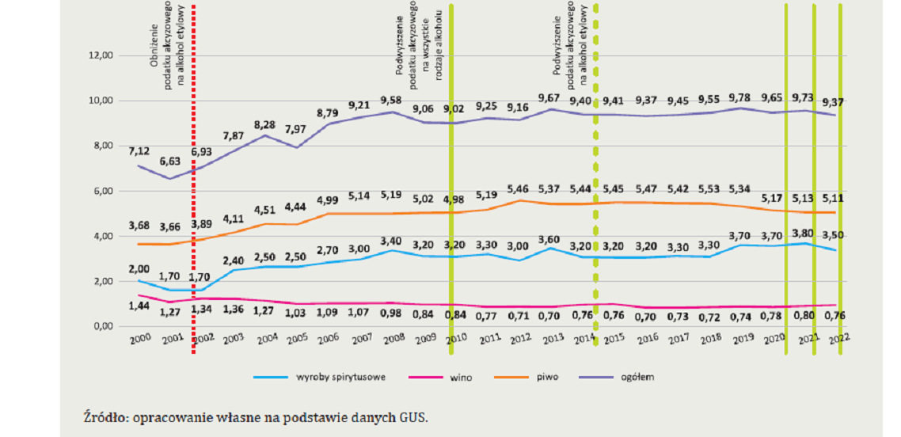

W Polsce
- Spożycie alkoholu w Polsce od ponad 20 lat utrzymuje się na poziomie powyżej 9 litrów czystego alkoholu na mieszkańca.
- Polacy najczęściej piją piwo, najrzadziej – wino.
- Abstynenci to 19,2% badanych, przy czym wśród kobiet jest 26,5% abstynentów a wśród mężczyzn – 12,6%.

W Łodzi
- W 2022 roku szacowane spożycie 100% alkoholu na mieszkańca Łodzi to ok. 12 litrów, jest to więcej niż średnia krajowa (9,4 litra).
- W 2022 roku zanotowano wzrost spożycia 100% alkoholu w przeliczeniu na jednego mieszkańca o ok. 20% w stosunku do roku 2018.
- Łodzianie najczęściej piją piwo, najrzadziej - wino.
- Abstynenci w Łodzi to 11,6% badanych, kobiety – 14,6% mężczyźni – 7,9%.

Zgony spowodowane piciem alkoholu w Polsce
Wg WHO alkohol znajduje się na trzecim miejscu wśród czynników ryzyka dla zdrowia populacji. Są to m.in.: urazy, zaburzenia umysłowe i psychiczne, niektóre nowotwory, zaburzenia żołądkowo-jelitowe, choroby układu sercowo-naczyniowego, zaburzenia immunologiczne, choroby układu kostno-szkieletowego, dysfunkcje układu rozrodczego, szkody prenatalne.
Wykres 2. Zgony spowodowane piciem alkoholu w Polsce. [7]
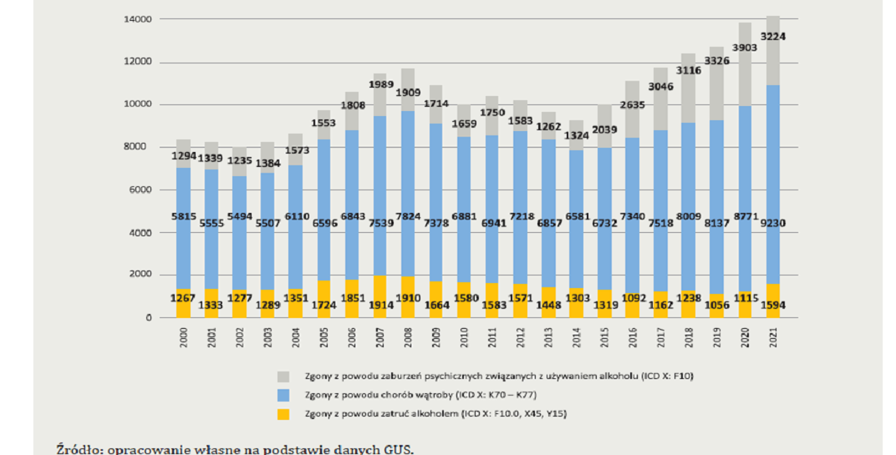
- Analizując lata 2000 – 2021, od 2014 roku zauważamy wzrostową tendencję liczby zgonów spowodowanych piciem alkoholu.

Cofnięte zezwolenia na sprzedaż alkoholu.
W Polsce
- W 2022 roku cofnięto 389 z 303 729 ważnych zezwoleń (0,1%).
- Najczęstszą przyczyną cofnięcia zezwolenia było nieprzestrzeganie warunków sprzedaży napojów alkoholowych – sprzedaż alkoholu osobom poniżej 18 lat.

W Łodzi
- W 2022 roku cofnięto 21 z 4784 ważnych zezwoleń (0,4%).
- W 2023 roku cofnięto 27 zezwoleń z 4576 ważnych zezwoleń (0,5%).

Dostępność alkoholu – punkty sprzedaży

Wykres 3. Liczba punktów sprzedaży napojów alkoholowych oraz wskaźnik fizycznej dostępności alkoholu w Polsce. [7]

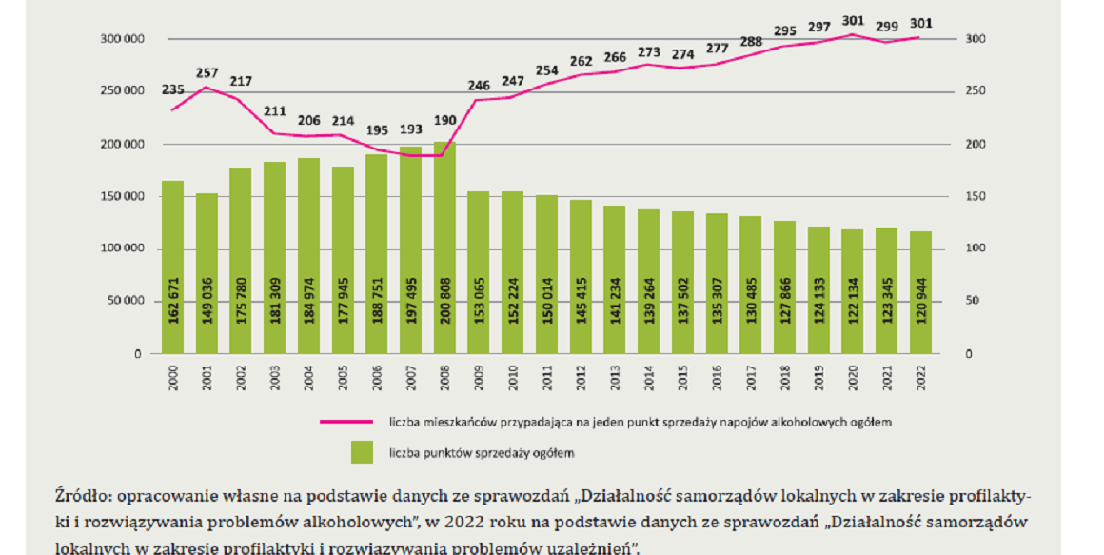

Wskaźnik fizycznej dostępności alkoholu to liczba osób przypadająca na jeden punkt sprzedaży.
W Polsce:
- Liczba punktów sprzedaży alkoholu systematycznie maleje od 2009 roku.
- Liczba mieszkańców przypadająca na jeden punkt sprzedaży alkoholu ma tendencję wzrostową.

W Łodzi
Wykres 4. Liczba punktów sprzedaży napojów alkoholowych oraz wskaźnik fizycznej dostępności alkoholu w Łodzi. [3]
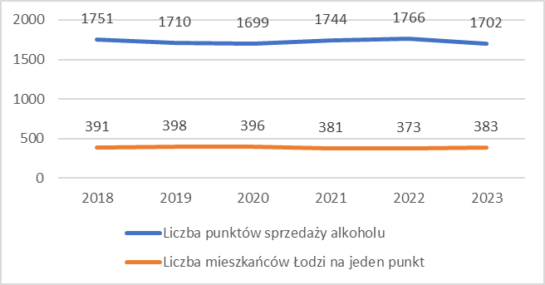
- Liczba punktów sprzedaży alkoholu na przestrzeni ostatnich lat nie rośnie; w 2023 roku spadła w stosunku do roku 2022 o ok. 4%.
- Liczba mieszkańców Łodzi przypadająca na jeden punkt sprzedaży alkoholu nie ulega wahaniom.

Dostępność alkoholu – cena

Wykres 5. Cena napojów alkoholowych w Polsce.[7]
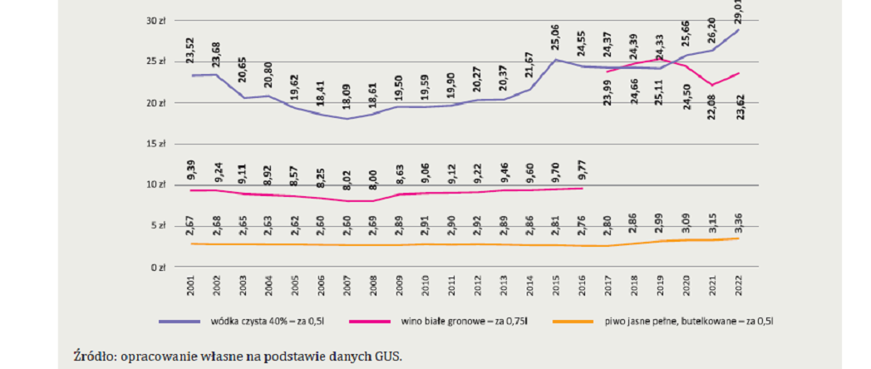

- W ciągu ostatnich 22 lat ceny napojów spirytusowych i piwa wzrosły o ok. 23-25%.
- Cena wina wzrosła skokowo w 2017 roku – zmiana reprezentanta wina, który był monitorowany.

O finansowej dostępności alkoholu świadczy liczba butelek, którą można kupić za przeciętne miesięczne wynagrodzenie.
- Pomimo wzrostu cen alkoholu, dostępność poszczególnych rodzajów nie maleje, mimo wprowadzenia 10% podwyżki podatku akcyzowego od napojów alkoholowych.
- W 2022 roku za przeciętne miesięczne wynagrodzenie można było kupić 1889 butelek piwa, 269 butelek wina oraz 219 butelek mocnego alkoholu.
- Porównując zmiany dostępności na przestrzeni ponad 20 lat, widać, że dostępność piwa
i napojów spirytusowych wzrosła 2,5-krotnie.

Wykres 6. Dostępność ekonomiczna alkoholu – liczba butelek, którą można kupić za przeciętne miesięczne wynagrodzenie. [7]
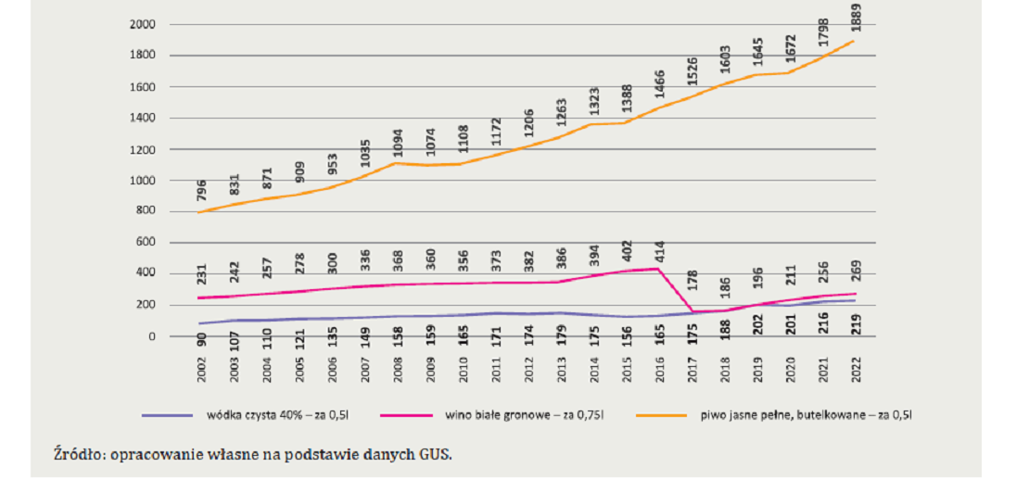

Wypadki drogowe z udziałem użytkowników będących pod wpływem alkoholu.

Wykres 7. Liczba wypadków drogowych w Polsce z udziałem użytkowników będących pod wpływem alkoholu. [7]
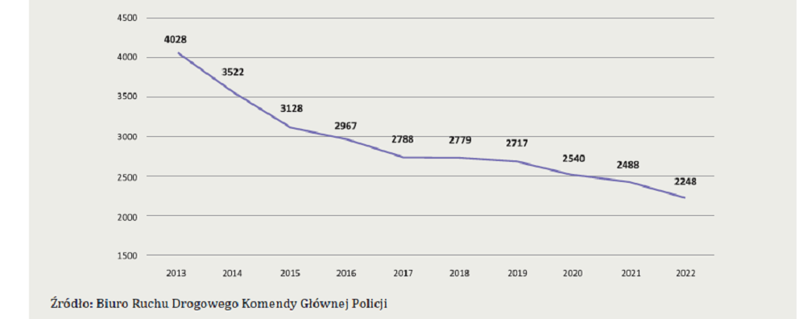

W Polsce
- W 2022 roku w 10,5% wypadków drogowych uczestniczyli użytkownicy dróg (kierujący, pasażerowie lub piesi) będący pod wpływem alkoholu.
- W tych wypadkach poniosło śmierć 268 osób, co stanowi 14,1% ogółu zabitych w wypadkach a 2567 osób odniosło obrażenia (10,4% ogółu rannych w wypadkach).
- W ostatnim dziesięcioleciu systematycznie maleje liczba wypadków drogowych z udziałem osób będących pod wpływem alkoholu: z 4028 w 2013 roku do 2248 w 2022 roku.
- W 2022 roku 8,1% wypadków zostało spowodowanych przez uczestników ruchu będących pod wpływem alkoholu. 65,2% z nich to kierujący pojazdami, w tym głównie samochodami osobowymi.
- Spośród wszystkich kierowców, którzy spowodowali wypadki, kierujący pod wpływem alkoholu stanowili 7,3%, przy czym wskaźnik ten w roku 2022 był niższy w roku poprzednim.

W Łodzi
- W badaniu przeprowadzonym w 2022 roku wśród kierujących pojazdami 5,4% kobiet i 19,3% mężczyzn przyznało, że kierowali samochodem lub innym pojazdem mechanicznym będąc pod wpływem alkoholu; w roku 2018 było to tylko 0,5% kobiet i 8,5% mężczyzn.
- W ciągu ostatnich 12 miesięcy 11,9% badanych było świadkiem kierowania samochodem lub innym pojazdem mechanicznym przez osobę pod wpływem alkoholu; w roku 2018 było to tylko 8,4%. 71,1% osób zainterweniowało w takim przypadku (ten sam odsetek w roku 2018 i 2022), ale w 2022 roku 18,6% kierowców pomimo interwencji kontynuowało jazdę pod wpływem alkoholu, w 2018 roku tylko 3,4% kierowców kontynuowało jazdę.

Porównanie wyników badań ankietowych na reprezentatywnej grupie 1000 mieszkańców Łodzi powyżej 18 roku życia przeprowadzonych w 2018 i 2022 roku.
Wykres 8. Średnie roczne spożycie 100% alkoholu w Łodzi w roku 2018 i 2022. [1]
- Biorąc pod uwagę, że średnie spożycie szacowane w badaniu stanowi ok. 30-50% rzeczywistego spożycia, należy przyjąć, że faktyczny poziom konsumpcji 100% alkoholu wśród dorosłych mieszkańców Łodzi wynosi ok. 12 litrów; w 2018 roku było to ok. 10 litrów.
- W ciągu 4 lat średnie spożycie alkoholu wzrosło o ok. 20%.

Wykres 9. Struktura konsumpcji napojów alkoholowych w Łodzi w 2018 i 2022 roku. [1]
- W ciągu ostatnich 4 lat wzrosło spożycie piwa a zmniejszyło się spożycie mocnych alkoholi.

Wykres 10. Odsetki abstynentów w Łodzi w roku 2018 i 2022 - nie pili alkoholu w ciągu ostatnich 12 miesięcy. [1]
- Od 2018 roku znacząco zmalała liczba abstynentów, zarówno wśród kobiet jak i mężczyzn.

Wykres 11. Odsetki osób ryzykownie pijących w Łodzi w 2018 i 2022 roku – mężczyźni pow. 10 litrów czystego alkoholu, kobiety pow. 7,5 litra 100% alkoholu rocznie. [1]
- W stosunku do roku 2018 wzrósł odsetek osób ryzykownie pijących, szczególnie wśród mężczyzn.

Wykres 12. Odsetki badanych, którzy kiedykolwiek w życiu kierowali samochodem lub innym pojazdem mechanicznym będąc pod wpływem alkoholu, wśród wszystkich którzy kiedykolwiek kierowali takim pojazdem – wyniki badań w Łodzi z 2018 i 2022 r. [1]
- Ponad trzykrotnie więcej osób kierowało samochodem pod wpływem alkoholu.
Wykres 13. Odsetki badanych, którzy kiedykolwiek w życiu w swojej najbliższej rodzinie (w swoim domu) doświadczyli przykrej sytuacji związanej z piciem alkoholu, o której trudno im będzie zapomnieć – wyniki badań w Łodzi z 2018 i 2022 r. [1]
- Znacznie więcej osób doświadczyło w życiu przykrej sytuacji związanej z piciem alkoholu.

Picie alkoholu przez młodzież
Wykres 14. Picie alkoholu w ciągu ostatnich 30 dni przez młodzież w wieku 16 lat w różnych krajach Europy. [7]
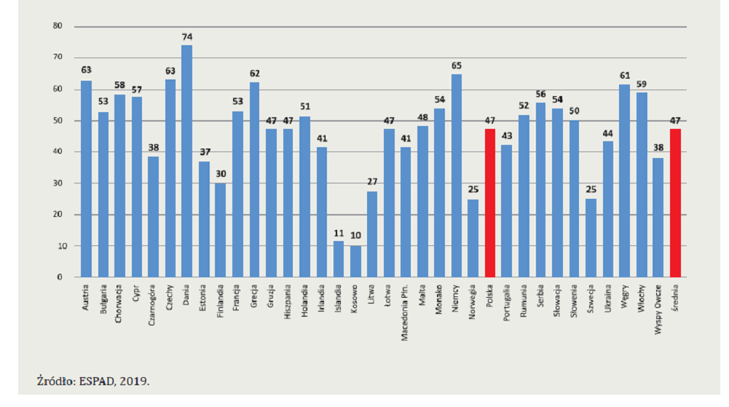
Badanie ESPAD (European School Survey Project on Alkohol and Other Drugs) z 2019 roku przeprowadzone na reprezentatywnej grupie młodzieży szkolnej w wieku 16 lat pokazuje, że:
- Średni odsetek osób, które w ostatnich 30 dniach sięgnęły po alkohol dla wszystkich krajów, które wzięły udział w badaniu to 47%.
- Najwyższe wartości – przekraczające 60% - odnotowano w następujących krajach: Dania (74%), Niemcy (65%), Austria (63%), Czechy (63%), Grecja (63%), Węgry (61%).
- Niskie odsetki pijących 16-latków (ok. 25%) odnotowano w krajach północnej części kontynentu europejskiego: Norwegia, Szwecja, Litwa.
- Kraje o najniższych wskaźnikach picia alkoholu przez 16-latków to: Islandia (11%)
i Kosowo (10%).
- W Polsce odsetek uczniów, którzy pili alkohol w ciągu ostatnich 30 dni wyniósł 47%.

W Łodzi:
- W Łodzi wg badania ESPAD z 2019 roku wśród uczniów 16-letnich w ciągu ostatnich 30 dni piło alkohol 58% dziewcząt i 46% chłopców.

Picie alkoholu przez młodzież – trend na przestrzeni lat
- Dane dla Polski

Wykres 15. Picie alkoholu przez 16-latków w Polsce w ciągu ostatnich 30 dni przed badaniem. [7]
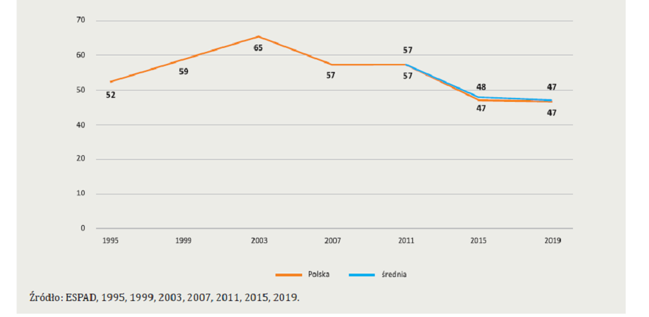

- Dla Łodzi również obserwujemy tendencję spadkową, jednak w przypadku dziewcząt procent pijących jest znacząco wyższy niż średnia dla Europy czy Polski.

Wykres 16. Picie alkoholu przez młodzież w Łodzi w ciągu ostatnich 30 dni przed badaniem. [2]

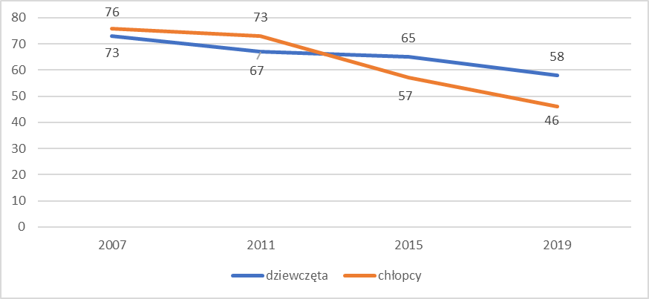
Źródło: ESPAD dla Łodzi, 2007, 2011, 2015, 2019

Rodzaje pitego alkoholu
- W Polsce
Badanie Fundacji CBOS pokazuje, że młodzież w Polsce najczęściej pije piwo i mocne napoje alkoholowe.
Wykres 17. Picie piwa, wina i wódki w ciągu ostatniego miesiąca przez uczniów w Polsce – dane w %. [7]
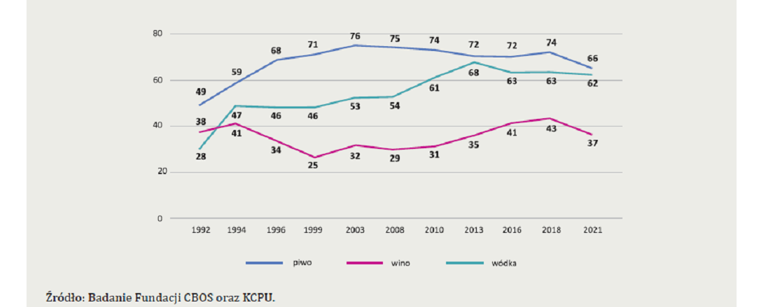
- W Łodzi
Wg badań ESPAD z 2023 roku w ciągu ostatnich 30 dni młodzież (17-latkowie) najczęściej spożywała:
  - Wódkę – 38,3% badanych
  - Piwo – 36,2% badanych
  - Wino – 28,3% badanych

Upijanie się młodzieży
- W Polsce
  - Wg badań CBOS z 2021 roku przeprowadzonego w grupie wiekowej 18 lat wynika, że co najmniej raz w ciągu ostatniego miesiąca upiło się 43% uczniów (w 2018 roku – 44% uczniów).

- W Łodzi
  - ESPAD 2019: w grupie 18-latków do upicia się w ciągu ostatniego miesiąca przyznało się 19% dziewcząt i 22% chłopców.
  - ESPAD 2023: w grupie 17-latkowów do upicia się w ciągu ostatniego miesiąca przyznało się 17% dziewcząt i 20% chłopców.

Porównanie wyników badań ankietowych ESPAD dla Łodzi przeprowadzonych w latach: 2007, 2011, 2015, 2019 i 2023.
Wykres 18. Czy kiedykolwiek piłaś / piłeś alkohol? - % odpowiedzi TAK. [2]
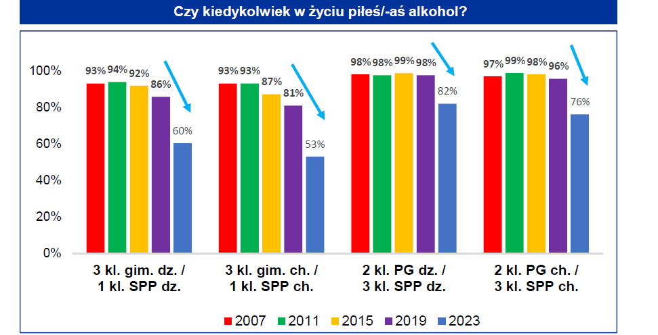

Wykres 19. Czy piłaś / piłeś alkohol w ciągu ostatnich 30 dni? - % odpowiedzi TAK. [2]
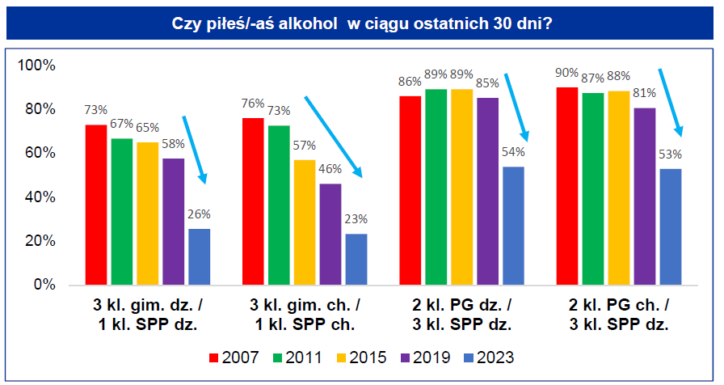

- Na przestrzeni lat zainteresowanie alkoholem wśród młodzieży szkolnej nie rośnie; wyraźny spadek w badaniu w 2023 roku może wynikać z jesiennego terminu badania – przy zachowaniu badania na tym samym poziomie nauczania w obu grupach wiekowych młodzież była o rok młodsza niż w poprzednich badaniach.
Wykres 20. Czy upiłaś / upiłeś się kiedykolwiek w życiu - % odpowiedzi TAK. [2]
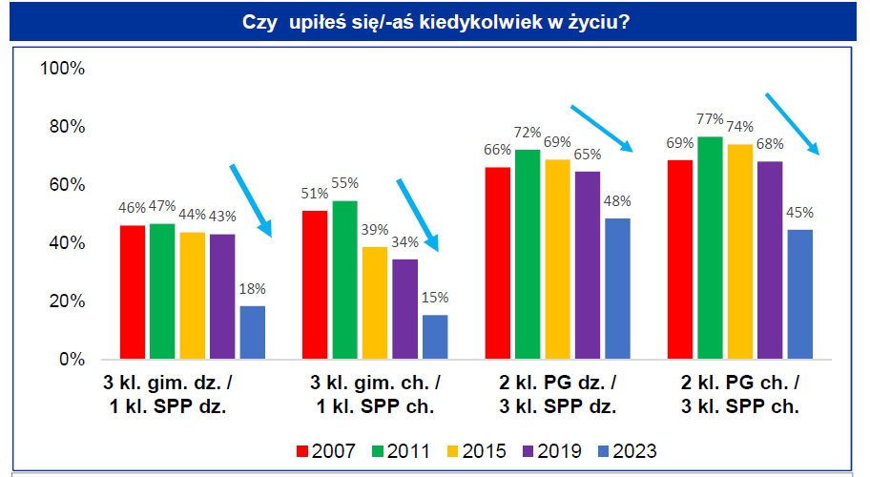

Wykres 21. Czy upiłaś / upiłeś się w ciągu ostatnich 30 dni? - % odpowiedzi TAK. [2]
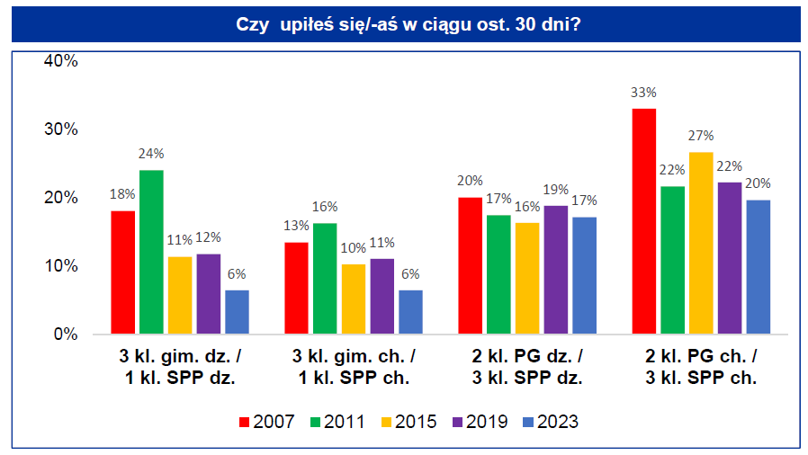

- Zjawisko upijania się młodzieży nie nasila się na przestrzeni lat, jednak niepokój budzi wysoki odsetek młodzieży, szczególnie w starszej grupie wiekowej, która upiła się w ciągu ostatniego miesiąca – około połowa badanych przyznała się do upicia się powyżej 3 razy.

Dostępność napojów alkoholowych na terenie Łodzi
Podejmowanie działań zmierzających do ograniczania spożycia napojów alkoholowych poprzez ograniczanie dostępności alkoholu stanowi podstawowy obowiązek gminy, wynikający z przepisów ustawy z dnia 26 października 1982 r. o wychowaniu w trzeźwości i przeciwdziałaniu alkoholizmowi (Dz. U. z 2023 r. poz. 2151). Dała ona gminom szereg kompetencji umożliwiających kształtowanie polityki dotyczącej dostępności napojów alkoholowych, m.in. w zakresie zasad usytuowania na terenie miasta miejsc sprzedaży i konsumpcji napojów alkoholowych oraz maksymalnej liczby zezwoleń na sprzedaż napojów alkoholowych na terenie miasta, sprzedaży alkoholu w godzinach nocnych.

Uchwałą Nr LIV/1632/22 Rady Miejskiej w Łodzi z dnia 19 stycznia 2022 r. w sprawie zasad usytuowania na terenie Miasta Łodzi miejsc sprzedaży i podawania napojów alkoholowych (Dz. Urz. Woj. Łódzkiego poz. 677) ustalono, że na terenie Miasta Łodzi miejsce sprzedaży napojów alkoholowych może być usytuowane w odległości nie mniejszej niż 50 metrów a miejsce sprzedaży i konsumpcji w miejscu sprzedaży w odległości nie mniejszej niż 30 metrów od obiektów określonych w uchwale, zwanych obiektami chronionymi.

Uchwałą Nr LXXIV/2032/18 Rady Miejskiej w Łodzi z dnia 30 sierpnia 2018 r. zmieniającą uchwałę w sprawie ustalenia na terenie Miasta Łodzi maksymalnej liczby zezwoleń na sprzedaż napojów alkoholowych (Dz. Urz. Woj. Łódzkiego poz. 4399) przyjęto następujące limity liczby zezwoleń:
- 3 600 zezwoleń na sprzedaż napojów alkoholowych przeznaczonych do spożycia poza miejscem sprzedaży,
- 1 800 zezwoleń na sprzedaż napojów alkoholowych przeznaczonych do spożycia w miejscu sprzedaży.

Tabela 3. Dane dotyczące dostępności napojów alkoholowych w Łodzi [3].
Rok | Liczba punktów sprzedaży napojów alkoholowych | Liczba wydanych zezwoleń na sprzedaż oraz podawanie napojów alkoholowych | Liczba decyzji  w sprawie cofnięcia zezwolenia
2019 | 1 710 | 1 178 | 12
2020 | 1 699 | 1 091 | 15
2021 | 1 744 | 1 552 | 25
2022 | 1 766 | 1 492 | 21
2023 | 1 702 | 1 337 | 27

W stosunku do osób uzależnionych i nadużywających alkoholu podejmowane są działania interwencyjne. Miejska Komisja Rozwiązywania Problemów Alkoholowych w Łodzi w ramach swoich zadań prowadzi procedurę sądowego zobowiązania osoby uzależnionej do podjęcia leczenia odwykowego.

Tabela 4. Procedura sądowego zobowiązania do podjęcia leczenia odwykowego w Łodzi [4].
Rok | Liczba wniosków do Komisji o zastosowanie leczenia | Liczba skierowań na badania do lekarzy biegłych sądowych | Liczba wniosków do Sądu o zastosowanie leczenia
2019 | 787 | 369 | 216
2020 | 653 | 184 | 66
2021 | 627 |  | 179
2022 | 598 | 265 | 176
2023 | 614 | 201 | 180

Osoby w stanie upojenia alkoholowego, stanowiące zagrożenie nie tylko dla siebie, ale również dla innych, przewożone są do Miejskiego Centrum Terapii i Profilaktyki Zdrowotnej im. bł. Rafała Chylińskiego w Łodzi.

Tabela 5. Przyjęcia do Oddziału Diagnostyczno-Obserwacyjnego Miejskiego Centrum Terapii i Profilaktyki Zdrowotnej im. bł. Rafała Chylińskiego w Łodzi. [5]

 | 2015 | 2016 | 2017 | 2018 | 2019 | 2020 | 2021 | 2022 | 2023
Liczba przyjęć | 13 686 | 12 689 | 12 978 | 12 077 | 10 276 | 5 556 | 6 290 | 7 085 | 7 889

III. Diagnoza problemu używania narkotyków i NSP

Raport Uzależnienia w Polsce opracowany przez Krajowe Centrum Przeciwdziałania Uzależnieniom
w 2023 roku pokazuje rozpowszechnienie używania narkotyków w różnych krajach Europy.
Wykres 22. Używanie narkotyków w ciągu ostatniego roku przez osoby w grupie wiekowej 15-64 lata w różnych krajach Europy [%]. [7]
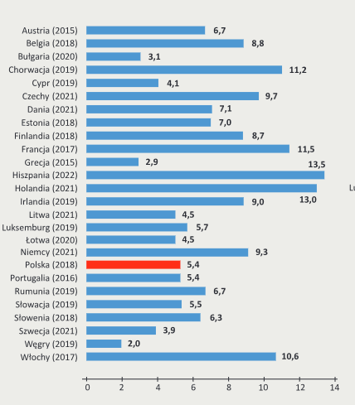
Wykres 23. Używanie narkotyków w ciągu ostatnich 30 dni przez osoby w grupie wiekowej 15-64 lata w różnych krajach Europy [%]. [7]
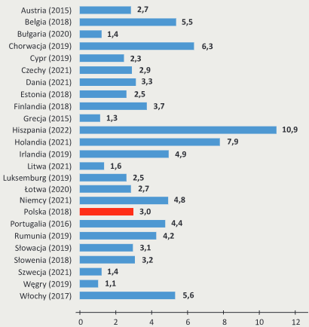
- Rozpowszechnienie używania narkotyków w różnych krajach Europy waha się od 2% (Węgry) do 13,5% (Hiszpania) – używanie narkotyków w ciągu ostatniego roku.
- W Polsce odsetek ten wynosi 5% (w ciągu ostatniego roku) i 3% (w ciągu ostatniego miesiąca) a więc Polska znajduje się w grupie krajów o niższych wskaźnikach.

Rozpowszechnienie używania narkotyków w Łodzi – osoby dorosłe.
Wykres 24. Użycie co najmniej raz w życiu poszczególnych narkotyków – badanie w Łodzi w 2018 roku i w 2022 roku - % odpowiedzi TAK. [1]
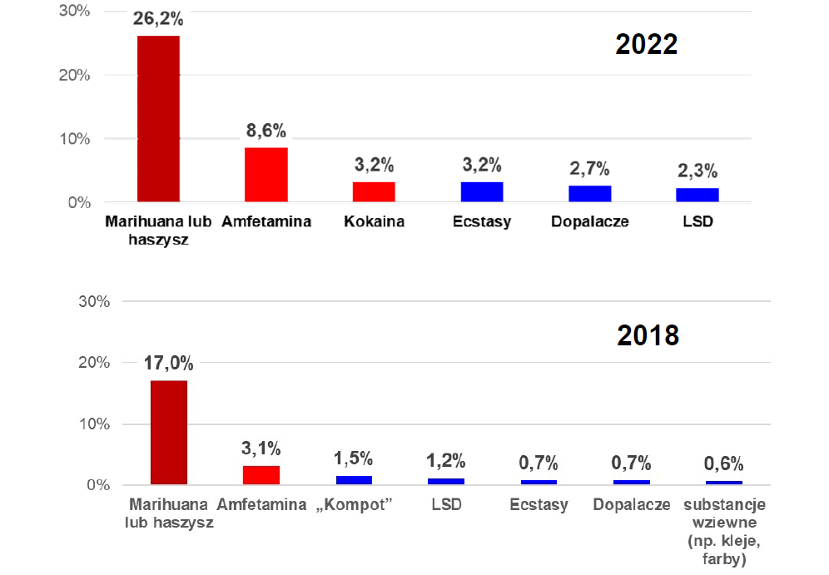
- Zainteresowanie różnymi rodzajami narkotyków wzrosło w ciągu 4 lat pomiędzy badaniami.
- Najczęściej używane są marihuana lub haszysz, znacznie częściej przez mężczyzn niż przez kobiety.

Wykres 25. Odsetki badanych, którzy w okresie ostatnich 12 miesięcy używali marihuany lub haszyszu – wyniki badań z 2018 i 2022 r. [1]
Wykres 26. Odsetki badanych, którzy oceniali jako bardzo duży i duży - poziom przestępczości związanej z narkotykami w Łodzi oraz stopień uciążliwości narkomanów dla mieszkańców
miasta – wyniki badań z 2018 i 2022 r. [1]

- Pomimo wzrostu zainteresowania narkotykami znacząco zmalała przestępczość z nimi związana a mieszkańcy nie postrzegają narkomanów jako osoby szczególnie uciążliwe.

Rozpowszechnienie używania narkotyków przez młodzież – badania ESPAD.
ESPAD (European School Survey Project on Alkohol and Other Drugs) to międzynarodowe narzędzie badawcze wykorzystywane w różnych krajach Europy od wielu lat. Pozwala ono porównywać wyniki i monitorować problem alkoholu i narkotyków wśród młodzieży szkolnej.
Wykres 27. Używanie narkotyków kiedykolwiek w życiu przez uczniów w wieku 16 lat w różnych krajach Europy (badanie ESPAD 2019), % odpowiedzi TAK. [7]
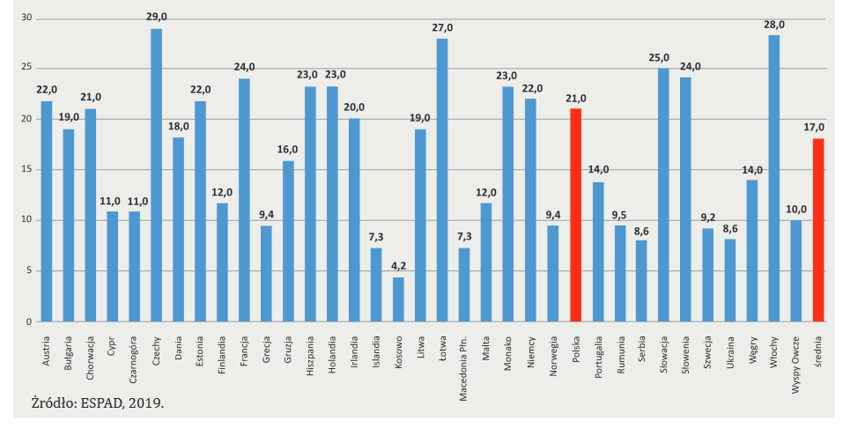
- Wg badania z 2019 roku odsetek młodzieży, która używała narkotyków kiedykolwiek w życiu jest w Polsce wyższy (21%) niż średnia dla krajów, w których wykonano badanie (17%).
Wykres 28. Używanie narkotyków w ciągu roku przed badaniem przez młodzież w wieku szkolnym
w Polsce, % odpowiedzi TAK. [7]
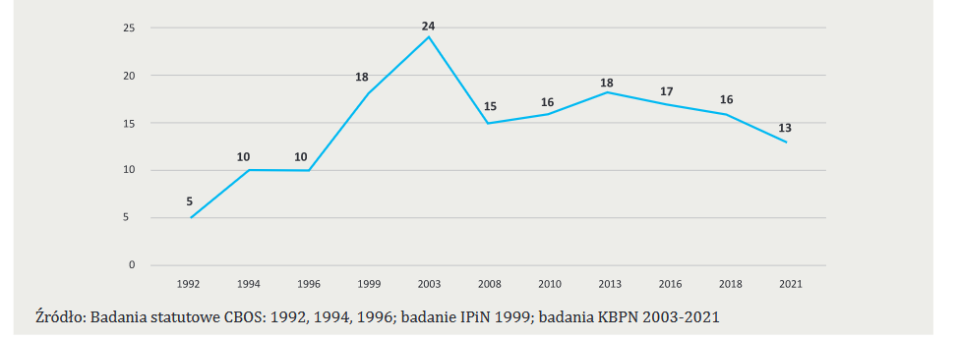
- Na przestrzeni 30 lat (od 1992 roku)zainteresowanie narkotykami najpierw gwałtownie wzrosło a od 2001 roku spada.

Tabela 6. Używanie marihuany lub haszyszu przez uczniów w wieku 17-19 lat w Polsce [7] i w Łodzi [2].
Odpowiedzi badanych | Tak, kiedykolwiek  w życiu | Tak, w ciągu ostatniego roku | Tak, w ciągu ostatniego miesiąca | Nie, nigdy
Polska 2008 | 30,5% | 16,4% | 7,3% | 69,1%
Polska 2010 | 35,7% | 18,8% | 7,7% | 63,0%
Polska 2013 | 40,2% | 23,0% | 9,0% | 59,3%
Polska 2016 | 42,0% | 21,0% | 9,9% | 57,2%
Polska 2018 | 37,5% | 20,2% | 9,3% | 61,1%
Polska 2021 | 36,2% | 19,4% | 9,8% | 63,0%
Łódź 2023 | 37,8% | 30,4% | 15,8% | 62,2%

- Młodzież w Łodzi próbuje narkotyków (używanie kiedykolwiek w życiu) tak samo często jak średnia dla Polski, jednak znacznie częściej kontynuuje używania narkotyków.

Porównanie wyników badań ESPAD z roku 2007, 2011, 2015, 2019, 2023 w Łodzi.
Wykres 29. Używanie marihuany kiedykolwiek w życiu przez młodzież szkolną w Łodzi - % odpowiedzi TAK. [2]
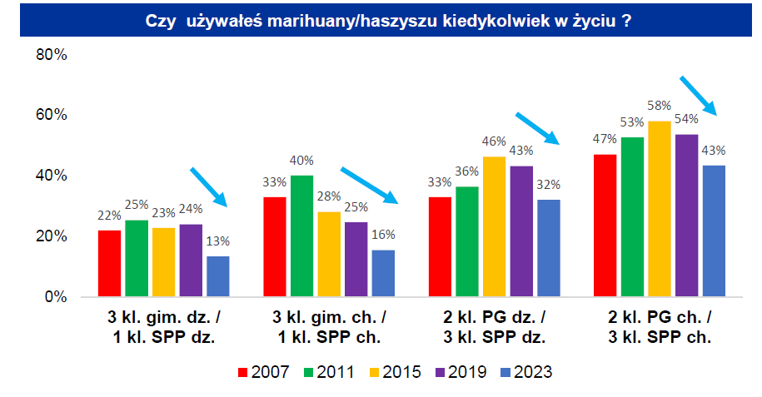
- Zainteresowanie marihuaną i haszyszem wśród uczniów łódzkich szkół spada, szczególnie w młodszej grupie wiekowej; należy jednak pamiętać że w 2023 roku ankietowana młodzież była o pół roku młodsza niż w poprzednich latach.

Wykres 30. Używanie marihuany w ciągu ostatniego miesiąca przez młodzież szkolną w Łodzi - % odpowiedzi TAK. [2]
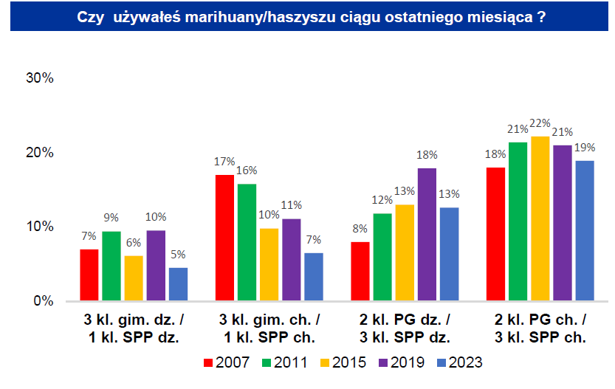
- Używanie marihuany i haszyszu w ciągu ostatniego miesiąca spadło w porównaniu do poprzednich lat.
Wykres 31. Używanie dopalaczy kiedykolwiek w życiu przez młodzież szkolną w Łodzi - % odpowiedzi TAK. [2]
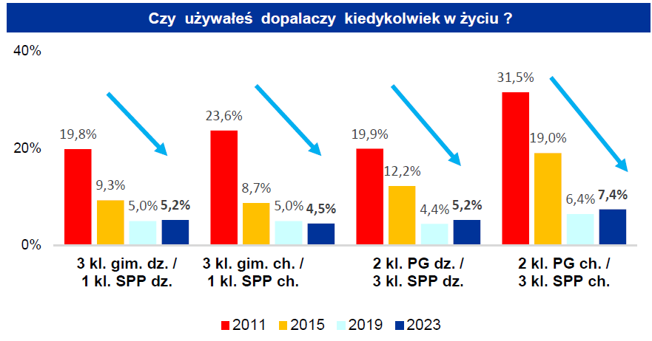
- Po spadku zainteresowania dopalaczami w roku 2015 i 2019, używanie dopalaczy przez młodzież w Łodzi utrzymuje się na podobnym poziomie.

Wykres 32. Używanie dopalaczy w ciągu ostatniego miesiąca przez młodzież szkolną w Łodzi - % odpowiedzi TAK. [2]
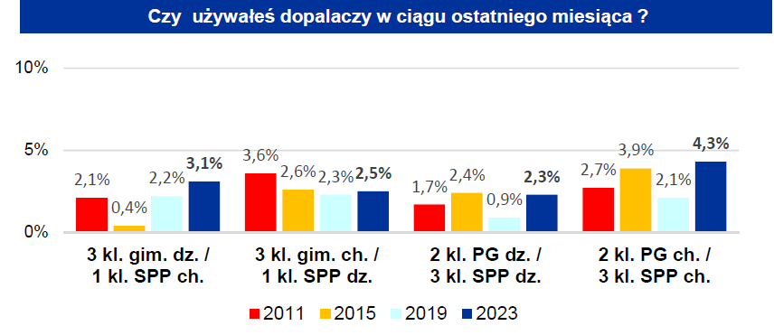
- Odsetek osób, które używały dopalaczy w ciągu ostatniego miesiąca nie maleje, a w przypadku starszej grupy ankietowanej młodzieży – wyraźnie wzrósł.

Ankietowani mieszkańcy Łodzi pomimo, że wysoko oceniają ryzyko związane z używaniem narkotyków, rzadko rozmawiają ze swoimi dziećmi na ten temat – wyniki z roku 2022 są gorsze niż 2018.

Wykres 33. Czy kiedykolwiek rozmawiałaś/łeś ze swoim dzieckiem o narkotykach [1].
2018
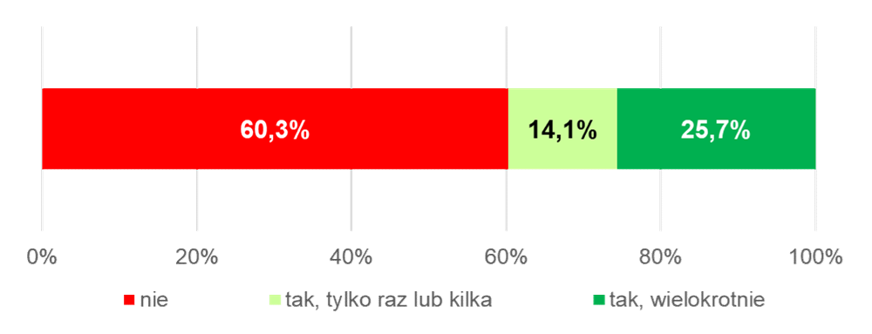
2022
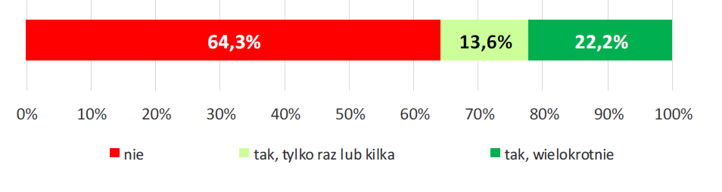

Terapia dla uzależnionych
Osoby uzależnione od narkotyków mogą w Łodzi podjąć leczenie w systemie stacjonarnym lub ambulatoryjnym. Pomoc w systemie ambulatoryjnym można uzyskać w Specjalistycznym Psychiatrycznym Zespole Opieki Zdrowotnej w Łodzi (Łódź, ul. Aleksandrowska 159), Miejskim Centrum Terapii i Profilaktyki Zdrowotnej im. bł. Rafała Chylińskiego w Łodzi (Łódź, ul. Niciarniana 41), Polskim Towarzystwie Zapobiegania Narkomanii (ul. Więckowskiego 13) oraz w dwóch ośrodkach Stowarzyszenia MONAR: w Poradni Profilaktyki, Leczenia i Terapii Uzależnień w Łodzi MONAR przy ul. Tuszyńskiej 123/125 i w Poradni Uzależnień Stowarzyszenia MONAR w Łodzi przy ul. Wólczańskiej 225.
Zgłoszenia do powyższych placówek – wszystkie oraz pierwszorazowe - przedstawia poniższy wykres.

Wykres 34. Zgłoszenia do lecznictwa ambulatoryjnego w Łodzi w latach 2014-2023. [6]
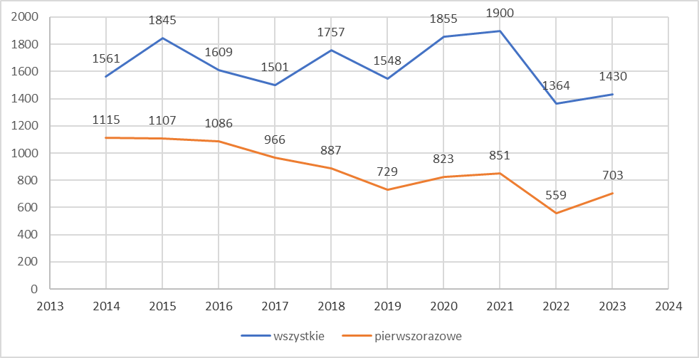Źródło: Podmioty prowadzące leczenie w systemie ambulatoryjnym

W Łodzi leczenie stacjonarne oferują:
- NZOZ „MONAR” Ośrodek Rehabilitacyjno-Readaptacyjny dla Dzieci i Młodzieży (Łódź, ul. Tuszyńska 106),
- NZOZ MONAR (Kębliny ul. Strykowska 3),
- Specjalistycznym Psychiatrycznym ZOZ w Łodzi (Łódź, ul. Aleksandrowska 159).

Wykres 35. Pacjenci stacjonarni MONAR w Łodzi w latach 2018-2023. [6]
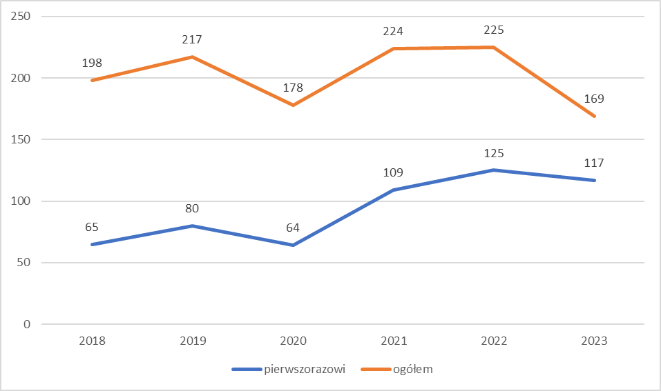Źródło: NZOZ „MONAR” Ośrodek Rehabilitacyjno–Readaptacyjny dla Dzieci i Młodzieży, Stowarzyszenie MONAR Kębliny
W Specjalistycznym Psychiatrycznym Zespole Opieki Zdrowotnej w Łodzi (Łódź, ul. Aleksandrowska 159) funkcjonuje również Oddział Detoksykacyjny, na którym wykonywane są świadczenia w zakresie detoksykacji oraz leczenia zespołów abstynencyjnych po substancjach psychoaktywnych.
Wykres 36. Liczba zgłoszeń na detoksykację w Łodzi w latach 2014-2023. [6]
Źródło: Specjalistyczny Psychiatryczny Zespół Opieki Zdrowotnej – Szpital im. dr J. Babińskiego w Łodzi

- Liczba detoksykacji od roku 2020 (gdzie bardzo mała liczba pacjentów była związana
z epidemią COVID-19) gwałtownie rośnie.

IV. Rekomendacje do działań w zakresie profilaktyki uzależnień

Szczegółowe regulacje w zakresie organizacji gminnych programów oraz zadania gmin w zakresie

profilaktyki i rozwiązywania problemów uzależnień wyznacza ustawa z dnia 26 października 1982 r.
o wychowaniu w trzeźwości i przeciwdziałaniu alkoholizmowi (Dz. U. z 2023 r. poz. 2151) oraz ustawa
z dnia 29 lipca 2005 r. o przeciwdziałaniu narkomanii (Dz. U. z 2023 r. poz. 1939).

Zgodnie z art. 4¹ ust. 1 ustawy z dnia 26 października 1982 r. o wychowaniu w trzeźwości i przeciwdziałaniu alkoholizmowi, do zadań własnych gminy należy prowadzenie działań związanych z profilaktyką i rozwiązywaniem problemów alkoholowych oraz integracją społeczną osób uzależnionych od alkoholu. W szczególności zadania te obejmują:
− zwiększanie dostępności pomocy terapeutycznej i rehabilitacyjnej dla osób uzależnionych od alkoholu;
− udzielanie rodzinom, w których występują problemy alkoholowe, pomocy psychospołecznej i prawnej, a w szczególności ochrony przed przemocą domową;
− prowadzenie profilaktycznej działalności informacyjnej i edukacyjnej oraz działalności szkoleniowej w zakresie rozwiązywania problemów alkoholowych, przeciwdziałania narkomanii oraz uzależnieniom behawioralnym, w szczególności dla dzieci i młodzieży, w tym prowadzenie pozalekcyjnych zajęć sportowych, a także działań na rzecz dożywiania dzieci uczestniczących w pozalekcyjnych programach opiekuńczo-wychowawczych i socjoterapeutycznych;
− wspomaganie działalności instytucji, stowarzyszeń i osób fizycznych, służącej rozwiązywaniu problemów alkoholowych;
− podejmowanie interwencji w związku z naruszeniem przepisów określonych w art. 13¹ i 15 ustawy oraz występowanie przed sądem w charakterze oskarżyciela publicznego;
− wspieranie zatrudnienia socjalnego przez organizowanie i finansowanie centrów integracji społecznej i klubów integracji społecznej.
Zgodnie z art. 10 ust. 1 ustawy z dnia 29 lipca 2005 r. o przeciwdziałaniu narkomanii do zadań własnych gminy w zakresie przeciwdziałania narkomanii należą:
− zwiększanie dostępności pomocy terapeutycznej i rehabilitacyjnej dla osób uzależnionych i osób zagrożonych uzależnieniem;
− udzielanie rodzinom, w których występują problemy narkomanii, pomocy psychospołecznej i prawnej;
− prowadzenie profilaktycznej działalności informacyjnej, edukacyjnej oraz szkoleniowej w zakresie rozwiązywania problemów narkomanii, w szczególności dla dzieci i młodzieży, w tym prowadzenie zajęć sportowo-rekreacyjnych dla uczniów, a także działań na rzecz dożywiania dzieci uczestniczących w pozalekcyjnych programach opiekuńczo-wychowawczych i socjoterapeutycznych;
− wspomaganie działań instytucji, organizacji pozarządowych i osób fizycznych, służących rozwiązywaniu problemów narkomanii;
− pomoc społeczna osobom uzależnionym i rodzinom osób uzależnionych dotkniętym ubóstwem i wykluczeniem społecznym i integrowanie ze środowiskiem lokalnym tych osób z wykorzystaniem pracy socjalnej i kontraktu socjalnego.
Realizację zadań z zakresu promocji i ochrony zdrowia nakłada na samorządy m.in. ustawa z dnia 11 września 2015 roku o zdrowiu publicznym (Dz. U. z 2024 r. poz. 1670, z późn. zm.) zgodnie z art. 2 zadania z zakresu zdrowia publicznego obejmują:
1) monitorowanie i ocenę stanu zdrowia społeczeństwa, zagrożeń zdrowia oraz jakości życia związanej ze zdrowiem społeczeństwa;
2) edukację zdrowotną dostosowaną do potrzeb różnych grup społeczeństwa, w szczególności dzieci, młodzieży i osób starszych;
3) promocję zdrowia;
4) kreowanie postaw zdrowotnych i społecznych sprzyjających profilaktyce zachowań ryzykownych;
5) zapobieganie uzależnieniom oraz skutkom zdrowotnym i społecznym wynikającym z uzależnień;
6) profilaktykę chorób;
7) działania w celu rozpoznawania, eliminowania lub ograniczania zagrożeń i szkód dla zdrowia fizycznego i psychicznego w środowisku zamieszkania, nauki, pracy i rekreacji;
8) analizę adekwatności i efektywności udzielanych świadczeń opieki zdrowotnej w odniesieniu do rozpoznanych potrzeb zdrowotnych społeczeństwa;
9) inicjowanie i prowadzenie:
a) działalności naukowej w zakresie zdrowia publicznego,
b) współpracy międzynarodowej dotyczącej działalności naukowej w zakresie zdrowia publicznego;
10) rozwój kadr uczestniczących w realizacji zadań z zakresu zdrowia publicznego;
11) ograniczanie nierówności w zdrowiu wynikających z uwarunkowań społeczno-ekonomicznych;
12) działania w obszarze aktywności fizycznej.

Profilaktyka uzależnień jest jednym z 5 celów operacyjnych Narodowego Programu Zdrowia na lata 2021-2025 przyjętego rozporządzeniem Rady Ministrów z dnia 30 marca 2021 r. w sprawie Narodowego Programu Zdrowia na lata 2021–2025 (Dz. U. poz. 642), którego przedłużenie do 2026 r. jest w trakcie procedowania.
Zadania przewidziane w Programie obejmują zintegrowane przeciwdziałanie uzależnieniom, jak również bardziej wyspecjalizowane działania w zakresie uzależnienia od alkoholu i narkotyków.
Zintegrowane przeciwdziałanie uzależnieniom przypisuje jednostkom samorządu terytorialnego następujące zadania:
- edukacja zdrowotna i profilaktyka uzależnień: uniwersalna, selektywna i wskazująca,
- monitorowanie i badania problematyki związanej z sytuacją epidemiologiczną w zakresie używania środków odurzających, substancji psychotropowych, środków zastępczych i NSP oraz spożywania alkoholu,
- edukacja kadr uczestniczących w realizacji zadań z zakresu profilaktyki uzależnień,
- poszerzanie i udoskonalanie oferty oraz wspieranie realizacji programów profilaktyki o naukowych podstawach lub o potwierdzonej skuteczności,
- poszerzanie i podnoszenie jakości oferty pomocy psychologicznej, socjoterapeutycznej i opiekuńczo-wychowawczej dla dzieci z rodzin z problemem alkoholowym i ich rodzin,
- zwiększenie dostępności i podniesienie jakości specjalistycznej pomocy dla osób doznających przemocy w rodzinie,
- redukcja szkód, leczenie, rehabilitacja i reintegracja społeczna osób uzależnionych oraz ich bliskich.
W zakresie uzależnienia od alkoholu i narkotyków zadania jednostek samorządu terytorialnego obejmują:
- wdrożenie i upowszechnianie standardów i procedur profilaktyki, diagnozy oraz terapii FASD (Spektrum Płodowych Zaburzeń Alkoholowych),
- kształcenie personelu medycznego w zakresie umiejętności rozpoznawania wzorów picia i podejmowania interwencji wobec pacjentów pijących alkohol ryzykownie
i szkodliwie oraz na temat FASD,
- zmniejszanie fizycznej dostępności alkoholu,
- zwiększanie skuteczności w przestrzeganiu prawa w zakresie sprzedaży oraz spożywania napojów alkoholowych,
- zadania na rzecz ograniczania stosowania środków odurzających, substancji psychotropowych, środków zastępczych i NSP.

V. Zasoby Miasta Łodzi do działań profilaktycznych i naprawczych

1. Wydział Zdrowia i Spraw Społecznych
Wydział Zdrowia i Spraw Społecznych realizuje zadania w zakresie szeroko pojętej polityki prozdrowotnej Miasta, w tym profilaktyki i promocji zdrowia. Miasto pełni funkcję podmiotu tworzącego dla 6 samodzielnych publicznych zakładów opieki zdrowotnej (miejskie centra medyczne) oraz jednej spółki prowadzącej działalność leczniczą ze 100% udziałem kapitałowym Miasta (Miejskie Centrum Medyczne „Śródmieście” sp. z o. o.). Świadczą one podstawową opiekę zdrowotną dla ponad 160 tysięcy mieszkańców Łodzi, jak również wiele specjalistycznych usług zdrowotnych. Wydział koordynuje działania w zakresie przeciwdziałania uzależnieniom poprzez współpracę z innymi jednostkami Miasta, jak i bezpośrednimi realizatorami działań na rzecz mieszkańców. Wydział ściśle współpracuje z Miejską Komisją Rozwiązywania Problemów Alkoholowych w Łodzi. Dotychczasowe działania pozwoliły na wypracowanie bliskich kontaktów z mieszkańcami, zarówno poprzez organizacje pozarządowe, jak i ciała społeczne reprezentujące interesy osób starszych (Miejska Rada Seniorów) i osób niepełnosprawnych (Sejmik Osób Niepełnosprawnych). W ramach Wydziału Zdrowia i Spraw Społecznych działa Rzecznik Osób z Niepełnosprawnościami. Miasto nadzoruje domy pomocy społecznej prowadzone przez Miasto oraz prowadzi sprawy związane z realizacją zadań gminy w zakresie opieki nad dziećmi w wieku do lat 3 poprzez Miejski Zespół Żłobków w Łodzi.
Tak szeroki zakres zadań Wydziału umożliwia współpracę z wieloma partnerami oraz zapewnia dostęp do dużej grupy mieszkańców Łodzi (potencjalnych odbiorców działań), co pozwala na wdrażanie różnorodnych i wielosektorowych przedsięwzięć w zakresie profilaktyki uzależnień oraz redukcji szkód zdrowotnych i społecznych związanych z nadużywaniem substancji psychoaktywnych.

2. Miejski Ośrodek Pomocy Społecznej w Łodzi
Miejski Ośrodek Pomocy Społecznej w Łodzi posiada zasoby umożliwiające organizację działań
w zakresie ograniczania zaburzeń życia rodzinnego i społecznego wywołanych nadużywaniem alkoholu, używaniem narkotyków, przemocą i innymi czynnikami niszczącymi życie rodzinne i społeczne. Pozwalają one dotrzeć do wszystkich członków rodziny i wesprzeć ich w różnych aspektach funkcjonowania, poprzez np.:
- prowadzenie działań resocjalizacyjnych i opiekuńczych dla osób z problemem alkoholowym – prowadzenie hosteli dla osób uzależnionych od alkoholu lub substancji psychoaktywnych,
- zwiększenie dostępności pomocy w formie dożywiania dla osób z problemem alkoholowym i członków ich rodzin,
- organizowanie i prowadzenie placówek wsparcia dziennego w formie opiekuńczo-specjalistycznej dla dzieci i młodzieży z rodzin z problemem alkoholowym,
- wspieranie zatrudnienia socjalnego osób uzależnionych od alkoholu poprzez finansowanie centrów integracji społecznej,
- aktywizacja zawodowa osób z problemem alkoholowym,
- prowadzenie działań resocjalizacyjnych i opiekuńczych wobec osób z problemem alkoholowym lub narkotykowym (hostele).

3. Wydział Edukacji
Wydział Edukacji prowadzi sprawy związane z pełnieniem przez Miasto funkcji organu prowadzącego publiczne szkoły i placówki oświatowe. Zakres kompetencji Wydziału pozwala na podejmowanie różnorodnych form oddziaływań profilaktycznych adresowanych do dzieci i młodzieży. Mają one służyć zmniejszeniu lub eliminowaniu czynników ryzyka sprzyjających wczesnej inicjacji alkoholowej i narkotykowej.
W placówkach podległych Wydziałowi realizowane są programy profilaktyczne podnoszące świadomość zdrowotną dzieci i młodzieży w zakresie zagrożeń związanych z używaniem substancji psychoaktywnych oraz oferujące zagospodarowanie czasu wolnego poprzez bezpłatny udział w zajęciach sportowych lub rozwijających różnorodne zainteresowania. Są one adresowane są do uczniów, którzy nie mieli kontaktu ze środkami psychoaktywnymi, jak i do grupy zwiększonego ryzyka. Działania skierowane są także do nauczycieli i rodziców. Ich celem jest podnoszenie umiejętności wychowawczych oraz promowanie metod nowoczesnego przeciwdziałania zachowaniom ryzykownym.

4. Wydział Sportu
W ramach swoich kompetencji Wydział Sportu współpracuje w wieloma organizacjami organizując różnego rodzaju zajęcia i imprezy sportowo-rekreacyjne, promujące aktywny sposób spędzania czasu, bez alkoholu czy narkotyków, włączając w nie elementy edukacyjne w zakresie profilaktyki uzależnień.

5. Straż Miejska w Łodzi
Zadania Straży Miejskiej w zakresie profilaktyki problemów uzależnień to:
- kontrola przestrzegania przepisów w zakresie obrotu napojami alkoholowymi
w aspekcie:
- sprzedaży lub podawania napojów alkoholowych osobom nieletnim,
- sprzedaży napojów alkoholowych bez wymaganych prawem zezwoleń,
- sprzedaży napojów alkoholowych bez znaków akcyzy;
2) kontrole sklepów i placówek gastronomicznych, w związku ze skargami mieszkańców, w zakresie uciążliwości ich funkcjonowania;
3) kontrole w bezpośrednim rejonie sklepów i placówek gastronomicznych w zakresie zakłóceń porządku publicznego dotyczących:
- spożywania lub próby spożycia napojów alkoholowych w miejscu publicznym,
- spożywania napojów alkoholowych na terenie placówek handlowych,
- nieobyczajnych zachowań,
- zakłócania spoczynku nocnego,
- zakłóceń związanych z wysoką emisją dźwięku lub głośnym zachowaniem klientów lokali gastronomicznych;
4) współpraca z Miejską Komisją Rozwiązywania Problemów Alkoholowych i Oddziałem ds. Zezwoleń na Sprzedaż Napojów Alkoholowych w zakresie przestrzegania zasad i warunków korzystania z zezwoleń przez podmioty gospodarcze prowadzące obrót napojami alkoholowymi oraz występowania do organu wydającego zezwolenia na sprzedaż napojów alkoholowych z wnioskiem o ich cofnięcie;
5) prowadzenie szkoleń dla właścicieli placówek i sprzedawców w zakresie obowiązujących przepisów ustawy z dnia 26 października 1982 r. o wychowaniu w trzeźwości i przeciwdziałaniu alkoholizmowi.

6. Biuro Promocji Zatrudnienia i Obsługi Działalności Gospodarczej
Zakres kompetencji Oddziału ds. Zezwoleń na Sprzedaż Napojów Alkoholowych w Biurze Promocji Zatrudnienia i Obsługi Działalności Gospodarczej pozwala na kontrolę zasad i warunków korzystania z zezwoleń na sprzedaż napojów alkoholowych przeznaczonych do spożycia w miejscu i poza miejscem sprzedaży pod kątem naruszenia przepisów ustawy z dnia 26 października 1982 r. o wychowaniu w trzeźwości i przeciwdziałaniu alkoholizmowi. Do kontroli działalności gospodarczej przedsiębiorców posiadających zezwolenia stosuje się przepisy ustawy z dnia 6 marca 2018 r. - Prawo przedsiębiorców (Dz. U. z 2025 r. poz. 1480).

7. Miejskie Centrum Terapii i Profilaktyki Zdrowotnej im. bł. R. Chylińskiego w Łodzi (dalej „Miejskie Centrum Terapii i Profilaktyki Zdrowotnej” lub „Centrum”)
Miejskie Centrum Terapii i Profilaktyki Zdrowotnej jest podmiotem leczniczym. Zakres świadczeń udzielanych przez Centrum obejmuje:
- specjalistyczną opiekę zdrowotną w zakresie psychiatrii i uzależnień oraz chorób współistniejących i zaburzeń psychicznych, udzielaną w warunkach ambulatoryjnych, stacjonarnych,
- działania rehabilitacyjno-readaptacyjne,
- promocję zdrowia i profilaktykę uzależnień,
- interwencje kryzysowe,
- transport osób w stanie intoksykacji substancjami psychoaktywnymi.

Podstawę oferty Centrum tworzą programy oddziaływań medycznych, psychologicznych i rehabilitacyjno-readaptacyjnych.

Program oddziaływań medycznych
- Minimalizacja szkód zdrowotnych związanych z używaniem środków odurzających.
- Przerywanie ciągów alkoholowych.
- Leczenie zespołów abstynenckich.
- Farmakologiczne leczenie uzależnienia od alkoholu.

Program oddziaływań psychologicznych
- Program psychoterapeutyczny dla osób uzależnionych od alkoholu.
- Program psychoterapeutyczny dla osób uzależnionych od innych niż alkohol środków odurzających i uzależnień behawioralnych.
- Program psychoterapeutyczny dla członków rodzin: osób współuzależnionych, dla Dorosłych Dzieci Alkoholików.
- Program dla osób doznających przemocy w rodzinie.
- Program korekcyjno-edukacyjny dla sprawców przemocy.
- Udzielanie pomocy psychologicznej osobom, rodzinom w sytuacji kryzysu psychicznego i przemocy.

Program readaptacji społeczno-zawodowej (hostel dla osób uzależnionych od alkoholu, hostel dla sprawców przemocy, PORT)
- Działania socjalno-prawne wspierające osoby uzależnione (np. uzyskanie ubezpieczenia, miejsca pobytu).
- Aktywizacja zawodowa.

8. Samodzielne publiczne zakłady opieki zdrowotnej, dla których podmiotem tworzącym jest Miasto Łódź
Miejskie placówki medyczne posiadają zasoby umożliwiające prowadzenie działań w zakresie profilaktyki uniwersalnej skierowanej do dorosłych mieszkańców Łodzi pozwalające aktywnie spędzać czas i minimalizować zainteresowanie konsumpcją alkoholu.

9. Miejska Komisja Rozwiązywania Problemów Alkoholowych w Łodzi
Aktualnie funkcjonująca Miejska Komisja Rozwiązywania Problemów Alkoholowych w Łodzi została powołana zarządzeniem Nr 656/2023 Prezydenta Miasta Łodzi z dnia 27 marca 2023 r. w sprawie powołania Miejskiej Komisji Rozwiązywania Problemów Alkoholowych w Łodzi (z późn. zm.) na podstawie art. 4¹ ust. 3 ustawy z dnia 26 października 1982 r. o wychowaniu w trzeźwości i przeciwdziałaniu alkoholizmowi.
Komisja powołana jest do inicjowania działań związanych z profilaktyką i rozwiązywaniem problemów alkoholowych oraz integracji społecznej osób uzależnionych od alkoholu, a także do podejmowania czynności zmierzających do orzeczenia o zastosowaniu wobec osoby uzależnionej od alkoholu obowiązku poddania się leczeniu w zakładzie lecznictwa odwykowego.

Do zadań Komisji należy, w szczególności:
1) podejmowanie czynności zmierzających do objęcia leczeniem osób uzależnionych od alkoholu poprzez:
- inicjowanie i prowadzenie działań motywujących osoby uzależnione,
- kierowanie na badanie przez biegłych w celu wydania opinii w przedmiocie uzależnienia od alkoholu i wskazania rodzaju zakładu leczniczego,
- przygotowanie dokumentacji związanej z postępowaniem sądowym w przedmiocie zastosowania obowiązku poddania się leczeniu odwykowemu w zakładzie lecznictwa odwykowego i złożenie wniosku do sądu o wszczęcie postępowania,
- kierowanie do sądu wniosków o wszczęcie postępowania w sprawie zastosowania obowiązku poddania się leczeniu odwykowemu w zakładzie lecznictwa odwykowego;
2) opiniowanie wniosków o wydanie zezwoleń na sprzedaż napojów alkoholowych w przedmiocie zgodności lokalizacji punktu sprzedaży z aktualną uchwałą Rady Miejskiej w Łodzi w sprawie zasad usytuowania na terenie Miasta Łodzi miejsc sprzedaży i podawania napojów alkoholowych zgodnie z art. 18 ust. 3a ustawy z dnia 26 października 1982 r. o wychowaniu w trzeźwości i przeciwdziałaniu alkoholizmowi;
3) inicjowanie pomocy psychospołecznej i prawnej, a w szczególności ochrony przed przemocą domową, wobec rodzin, w których występują problemy alkoholowe;
4) opiniowanie projektów uchwał dotyczących liczby miejsc sprzedaży napojów alkoholowych, przeznaczonych do spożycia na miejscu lub poza miejscem sprzedaży;
5) współdziałanie z władzami publicznymi, instytucjami oraz organizacjami społecznymi w zakresie promocji trzeźwego stylu życia i wartości abstynencji oraz rozwiązywania problemów alkoholowych;
6) inicjowanie innych przedsięwzięć z zakresu rozwiązywania problemów alkoholowych oraz wykonywanie innych czynności określonych przepisami.

Wysokość wynagrodzenia dla członków Komisji za udział w posiedzeniach i pracach Komisji określa załącznik do Miejskiego Programu Profilaktyki i Rozwiązywania Problemów Alkoholowych oraz Przeciwdziałania Narkomanii na lata 2026-2029.

10. Organizacje pozarządowe
Organizacje pozarządowe stanowią istotny zasób w realizacji działań w zakresie profilaktyki uzależnień, jak również niwelowania negatywnych skutków tych zjawisk, zwłaszcza skutków społecznych. Organizacje prowadzą działania w ramach profilaktyki uniwersalnej, edukujące i rozwijające zainteresowania dzieci i młodzieży, wzmacniające cechy osobowości ułatwiające prawidłowe reagowanie i radzenie sobie w sytuacjach związanych z nadmierną konsumpcją alkoholu w najbliższym otoczeniu, jak również działania w zakresie różnorodnego poradnictwa i konsultacji specjalistycznych, prowadzenia placówek wsparcia dziennego dla dzieci z rodzin z problemem alkoholowym, dożywiania dzieci, czy integracji społecznej.

VI. Podstawy prawne Programu

Obowiązek uchwalenia Programu wynika z art. 4¹ ust. 2 ustawy z dnia 26 października 1982 r. o wychowaniu w trzeźwości i przeciwdziałaniu alkoholizmowi (Dz. U. z 2023 r. poz. 2151).
W realizacji zadań zawartych w Programie zastosowanie mają następujące akty prawne:
- ustawa z dnia 26 października 1982 r. o wychowaniu w trzeźwości i przeciwdziałaniu alkoholizmowi (Dz. U. z 2023 r. poz. 2151);
- ustawa z dnia 29 lipca 2005 r. o przeciwdziałaniu narkomanii (Dz. U. z 2023 r. poz. 1939);
- ustawa z dnia 29 lipca 2005 r. o przeciwdziałaniu przemocy domowej (Dz. U. z 2024 r. poz. 1673);
- ustawa z dnia 12 marca 2004 r. o pomocy społecznej ( Dz. U. z 2025 r. poz. 1214, z późn. zm.);
- ustawa z dnia 24 kwietnia 2003 r. o działalności pożytku publicznego i o wolontariacie ( Dz. U. z 2025 r. poz. 1338);
- ustawa z dnia 13 czerwca 2003 r. o zatrudnieniu socjalnym (Dz. U. z 2025 r. poz. 83, z późn. zm.);
- ustawa z dnia 15 kwietnia 2011 r. o działalności leczniczej (Dz. U. z 2025 r. poz. 450, z późn. zm.);
- ustawa z dnia 27 sierpnia 2004 r. o świadczeniach opieki zdrowotnej finansowanych ze środków publicznych (Dz. U. z 2025 r. poz. 1461, z późn. zm.);
- ustawa z dnia 8 marca 1990 r. o samorządzie gminnym (Dz. U. z 2025 r. poz. 1153, z późn. zm.);
- ustawa z dnia 5 czerwca 1998 r. o samorządzie powiatowym (Dz. U. z 2024 r. poz. 107, z późn. zm.);
- ustawa z dnia 19 sierpnia 1994 r. o ochronie zdrowia psychicznego (Dz. U. z 2024 r. poz. 917);
- ustawa z dnia 11 września 2015 r. o zdrowiu publicznym (Dz. U. z 2024 r. poz. 1670, z późn. zm.);
- rozporządzenie Rady Ministrów z dnia 30 marca 2021 r. w sprawie Narodowego Programu Zdrowia na lata 2021-2025 (Dz. U. poz. 642);
- uchwała Nr LXXX/2420/23 Rady Miejskiej w Łodzi z dnia 20 września 2023 r. w sprawie przyjęcia „Polityki sektorowej w obszarze zdrowia miasta Łodzi 2030+”;
- uchwała Nr XXIV/570/16 Rady Miejskiej w Łodzi z dnia 3 lutego 2016 r. w sprawie przyjęcia „Polityki Społecznej 2020+ dla Miasta Łodzi – Strategii Rozwiązywania Problemów Społecznych”.

- Cele Programu

Cel I. | Zapobieganie uzależnieniu od alkoholu, narkotyków oraz uzależnieniom behawioralnym poprzez działania edukacyjne, informacyjne i promujące styl życia wolny od uzależnień.
Cel II. | Redukcja szkód zdrowotnych spowodowanych piciem szkodliwym i uzależnieniem od alkoholu oraz używaniem i uzależnieniem od narkotyków.
Cel III. | Minimalizacja dysfunkcji życia rodzinnego i społecznego spowodowanych nadmiernym spożyciem alkoholu lub używaniem narkotyków.
Cel IV. | Zmniejszanie rozmiarów naruszeń prawa na rynku alkoholowym oraz prowadzenie procedur zmierzających do podjęcia leczenia odwykowego osób uzależnionych od alkoholu.
Cel V. | Doskonalenie działań w zakresie profilaktyki uzależnień realizowanych  w ramach Miejskiego Programu Profilaktyki i Rozwiązywania Problemów Alkoholowych oraz Przeciwdziałania Narkomanii.

VIII. Działania i ilościowe wskaźniki ich realizacji

Cel I. Zapobieganie uzależnieniu od alkoholu, narkotyków oraz uzależnieniom behawioralnym poprzez działania edukacyjne, informacyjne
i promujące styl życia wolny od uzależnień.
Działania | Ilościowe wskaźniki realizacji działań | Koordynator/Realizator
1. Realizacja działań wspierających postawy zdrowotne i społeczne wolne od zachowań ryzykownych, adresowanych do różnych grup docelowych.  (profilaktyka uniwersalna) | Liczba zrealizowanych działań.  Liczba realizatorów działań.  Liczba (szacunkowa) odbiorców objętych oddziaływaniem programów/działań. | Wydział Edukacji/placówki oświatowo-wychowawcze  Wydział Zdrowia i Spraw Społecznych/Miejskie Centrum Terapii  i Profilaktyki Zdrowotnej  Wydział Zdrowia i Spraw Społecznych/organizacje pozarządowe
2. Edukacja rodziców i opiekunów w zakresie szybkiej identyfikacji problemów wynikających z używania przez dziecko substancji psychoaktywnych oraz oferta pomocowa skierowana do rodzin z dziećmi przejawiającymi te problemy. | Liczba działań edukacyjnych (kursów szkoleń, materiałów online, materiałów drukowanych) skierowanych do przedstawicieli grup docelowych.  Liczba osób, które skorzystały z działań edukacyjnych | Wydział Edukacji/placówki oświatowo-wychowawcze
3. Prowadzenie zajęć opiekuńczych, edukacyjnych  i rozwojowych oraz organizowanie różnorodnych form spędzania czasu wolnego dla dzieci i młodzieży z grupy zwiększonego ryzyka.  (profilaktyka selektywna) | Liczba organizacji pozarządowych prowadzących zajęcia w zakresie profilaktyki selektywnej organizujących różnorodne formy spędzania czasu wolnego.  Liczba uczestników zajęć. | Wydział Zdrowia i Spraw Społecznych/organizacje pozarządowe
4. Prowadzenie zajęć edukacyjnych i socjoterapeutycznych dla dzieci i młodzieży z grupy wysokiego ryzyka oraz ich rodzin.  (profilaktyka wskazująca) | Liczba organizacji pozarządowych prowadzących zajęcia socjoterapeutyczne w zakresie profilaktyki wskazującej.  Liczba dzieci i młodzieży uczestniczących  w zajęciach socjoterapeutycznych. | Wydział Zdrowia i Spraw Społecznych/organizacje pozarządowe
5. Podnoszenie świadomości społecznej w zakresie problemu używania substancji psychoaktywnych oraz ich wpływu na zdrowie. | Liczba komunikatów (np. szkoleń, materiałów online, materiałów drukowanych, audycji, artykułów, przekazów w przestrzeni publicznej). | Wydział Zdrowia i Spraw Społecznych  Biuro Promocji Zatrudnienia i Obsługi Działalności Gospodarczej
Cel II. Redukcja szkód zdrowotnych spowodowanych piciem szkodliwym i uzależnieniem od alkoholu oraz używaniem i uzależnieniem od narkotyków.
Działania | Ilościowe wskaźniki realizacji działań |  | Koordynator/Realizator
1. Zwiększanie dostępności i skuteczności profesjonalnej terapii uzależnień dla:  A. osób z problemem alkoholowym,  B. osób z problemem narkotykowym. | A. ALKOHOL  Liczba podmiotów realizujących usługi terapeutyczne dla osób z problemem alkoholowym (z podziałem na typy terapii).  Liczba osób z problemem alkoholowym korzystających z profesjonalnej terapii.  B. NARKOTYKI  Liczba podmiotów realizujących usługi terapeutyczne dla osób z problemem narkotykowym (z podziałem na typy placówek i rodzaje terapii).  Liczba osób z problemem narkotykowym korzystających z profesjonalnej terapii. |  | Wydział Zdrowia i Spraw Społecznych/Miejskie Centrum Terapii  i Profilaktyki Zdrowotnej/ organizacje pozarządowe
2. Organizowanie i prowadzenie specjalistycznego poradnictwa (m.in.: medycznego, psychologicznego, psychospołecznego, pedagogicznego, rodzinnego, prawnego, socjalnego) dla:  A. osób z problemem alkoholowym,  B. osób z problemem narkotykowym. | A. ALKOHOL  Liczba podmiotów prowadzących specjalistyczne poradnictwo dla osób z problemem alkoholowym (z podziałem na typy poradnictwa).  Liczba osób z problemem alkoholowym korzystających z poradnictwa.  Liczba udzielonych porad  (z podziałem na typy poradnictwa).  B. NARKOTYKI  Liczba podmiotów prowadzących specjalistyczne poradnictwo dla osób z problemem narkotykowym (z podziałem na typy poradnictwa).  Liczba udzielonych porad  (z podziałem na typy poradnictwa).  Liczba osób z problemem narkotykowym korzystających z poradnictwa. |  | Wydział Zdrowia i Spraw Społecznych/organizacje pozarządowe
3. Organizowanie i prowadzenie krótkoterminowej  hospitalizacji dla osób dorosłych i nieletnich w stanie intoksykacji alkoholowej. | Liczba placówek/oddziałów prowadzących krótkoterminową hospitalizację osób  z problemem alkoholowym.  Liczba osób z problemem alkoholowym korzystających z krótkoterminowej hospitalizacji. |  | Wydział Zdrowia i Spraw Społecznych/Miejskie Centrum Terapii  i Profilaktyki Zdrowotnej
4. Organizowanie i prowadzenie konsultacji specjalistycznych  i usług terapeutycznych dla rodzin oraz osób dotkniętych zespołem FASD. | Liczba placówek/podmiotów prowadzących specjalistyczne poradnictwo.  Liczba udzielonych porad (z podziałem na typy).  Liczba dzieci objętych działaniem. |  | Wydział Zdrowia i Spraw Społecznych/podmioty lecznicze/organizacje pozarządowe
Cel III. Minimalizacja dysfunkcji życia rodzinnego i społecznego spowodowanych nadmiernym spożyciem alkoholu lub używaniem narkotyków.
Działania | Ilościowe wskaźniki realizacji działań | Koordynator/Realizator
1. Organizowanie i prowadzenie wsparcia dla rodzin osób uzależnionych w formie specjalistycznych konsultacji  i poradnictwa (m.in.: medycznego, psychologicznego, psychospołecznego, pedagogicznego, rodzinnego, prawnego, socjalnego), usług terapeutycznych oraz grup wsparcia:  A. rodziny osób z problemem alkoholowym,  B. rodziny osób z problemem narkotykowym. | A. ALKOHOL  Liczba placówek/podmiotów prowadzących specjalistyczne poradnictwo.  Liczba udzielonych porad  (na podziałem na typy).  B. NARKOTYKI  Liczba placówek/podmiotów prowadzących specjalistyczne poradnictwo.  Liczba udzielonych porad  (z podziałem na typy). | Wydział Zdrowia i Spraw Społecznych/Miejskie Centrum Terapii  i Profilaktyki Zdrowotnej/ podmioty lecznicze/ organizacje pozarządowe
2. Prowadzenie mediacji rodzinnych. | Liczba podmiotów prowadzących mediacje rodzinne.  Liczba rodzin uczestniczących w mediacjach.  Liczba mediacji zakończonych pozytywnie. | Wydział Zdrowia i Spraw Społecznych/organizacje pozarządowe
3. Organizowanie i prowadzenie placówek wsparcia dziennego w formie opiekuńczo-specjalistycznej dla dzieci i młodzieży  z rodzin z problemem alkoholowym i narkotykowym, stwarzających alternatywę dla podejmowania zachowań ryzykownych oraz oferujących programy naprawcze  i terapeutyczne. | Liczba placówek udzielających wsparcia  i oferujących programy dla dzieci i młodzieży  z rodzin z problemem alkoholowym lub narkotykowym.  Liczba osób korzystających z oferty tego typu placówek. | Miejski Ośrodek Pomocy Społecznej/organizacje pozarządowe
4. Prowadzenie działań opartych o metodykę streetworkingu  i partyworkingu w środowiskach podwyższonego ryzyka występowania problemów związanych ze szkodliwym piciem alkoholu i używaniem narkotyków, środków zastępczych lub NSP. | Liczba profesjonalistów pracujących metodami streetworkingu i partyworkingu w środowiskach ryzyka związanego z alkoholem i narkotykami.  Liczba osób objętych profesjonalną opieką streetworkerów/partyworkerów. | Miejski Ośrodek Pomocy Społecznej
5. Wsparcie żywienia dzieci z rodzin dotkniętych problemem alkoholowym lub narkotykowym. | Liczba dzieci korzystających z posiłków.  Liczba wydanych posiłków. | Miejski Ośrodek Pomocy Społecznej/własne jednostki
6. Zwiększenie dostępności pomocy w formie dożywiania dla osób z problemem alkoholowym lub narkotykowym i członków ich rodzin. | Liczba podmiotów prowadzących programy żywnościowe przeznaczone dla osób i rodzin  z problemem alkoholowym lub narkotykowym.  Liczba osób korzystających z poszczególnych typów wsparcia żywnościowego. | Miejski Ośrodek Pomocy Społecznej/organizacje pozarządowe
7. Aktywizacja zawodowa osób z problemem alkoholowym lub narkotykowym w klubach integracji społecznej poprzez działania mające na celu pomoc w znalezieniu pracy oraz przygotowanie do podjęcia zatrudnienia. | Liczba placówek prowadzących aktywizację zawodową w ramach klubów integracji społecznej dla osób z problemem alkoholowym lub narkotykowym.  Liczba osób z problemem alkoholowym lub narkotykowym objętych programami aktywizacji zawodowej w klubach integracji społecznej.  Liczba osób z problemem alkoholowym lub narkotykowym podejmujących zatrudnienie dzięki programom aktywizacji zawodowej prowadzonym przez kluby integracji społecznej. | Miejski Ośrodek Pomocy Społecznej/Kluby Integracji Społecznej
8. Wspieranie zatrudnienia socjalnego osób uzależnionych  od alkoholu i narkotyków poprzez finansowanie centrów integracji społecznej. | Liczba osób z problemem alkoholowym  i narkotykowym uczestniczących w programach reintegracji społecznej i zawodowej w centrum integracji społecznej.  Liczba osób z problemem alkoholowym  i narkotykowym podejmujących zatrudnienie dzięki programom aktywizacji zawodowej prowadzonym przez centrum integracji społecznej. | Miejski Ośrodek Pomocy Społecznej/organizacje pozarządowe
9. Wspieranie działalności organizacji/środowisk samopomocowych dla osób uzależnionych i współuzależnionych od alkoholu lub narkotyków. | Liczba działających i wspieranych organizacji/środowisk samopomocowych dla osób z problemem alkoholowym i ich rodzin.  Liczba osób korzystających z działań organizacji/środowisk samopomocowych. | Wydział Zdrowia i Spraw Społecznych/organizacje pozarządowe
10. Prowadzenie działań resocjalizacyjnych i opiekuńczych dla:  A. osób z problemem alkoholowym - prowadzenie placówek zapewniających tymczasowe schronienie,  B. osób z problemem narkotykowym - prowadzenie placówek zapewniających tymczasowe schronienie. | A. ALKOHOL  Liczba osób objętych działaniami resocjalizacyjno-opiekuńczymi.  Liczba placówek zapewniających tymczasowe schronienie i liczba miejsc przeznaczonych dla osób z problemem alkoholowym.  B. NARKOTYKI  Liczba osób objętych działaniami resocjalizacyjno-opiekuńczymi.  Liczba placówek zapewniających tymczasowe schronienie i liczba miejsc przeznaczonych dla osób z problemem narkotykowym. | Wydział Zdrowia i Spraw Społecznych/Miejskie Centrum Terapii i Profilaktyki Zdrowotnej  Miejski Ośrodek Pomocy Społecznej/organizacje pozarządowe
Cel IV. Zmniejszanie rozmiarów naruszeń prawa na rynku alkoholowym oraz prowadzenie procedur zmierzających do podjęcia leczenia odwykowego osób uzależnionych od alkoholu.
Działania | Ilościowe wskaźniki realizacji działań | Koordynator/Realizator
1. Realizacja procedury wizytacji lokalizacji placówek  ubiegających się o wydanie zezwoleń na sprzedaż napojów alkoholowych. | Liczba złożonych wniosków i przeprowadzonych wizytacji.  Liczba wydanych opinii (pozytywnych  i negatywnych). | Miejska Komisja Rozwiązywania Problemów Alkoholowych
2. Podejmowanie czynności zmierzających do orzeczenia  o zastosowaniu wobec osoby uzależnionej od alkoholu, obowiązku poddania się leczeniu w zakładzie lecznictwa odwykowego. | Liczba prowadzonych spraw dotyczących zobowiązania do leczenia odwykowego.  Liczba osób skierowanych do biegłych sądowych w celu orzeczenia o uzależnieniu od alkoholu.  Liczba wniosków skierowanych do sądu  o zobowiązanie do leczenia w zakładzie lecznictwa odwykowego.  Liczba osób, w stosunku do których sąd wydał postanowienie o podjęciu leczenia w zakładzie lecznictwa odwykowego. | Miejska Komisja Rozwiązywania Problemów Alkoholowych
3. Kontrola punktów sprzedaży napojów alkoholowych, reagowanie na sprzeczną z prawem sprzedaż alkoholu oraz edukacja prawna właścicieli i pracowników placówek handlowych prowadzących sprzedaż napojów alkoholowych. | Liczba przeprowadzonych kontroli dotyczących przestrzegania zasad obrotu napojami alkoholowymi.  Liczba stwierdzonych naruszeń prawa i wydanych wniosków o wszczęcie postępowań wyjaśniających.  Liczba cofniętych zezwoleń na sprzedaż napojów alkoholowych w związku z naruszeniem warunków sprzedaży określonych w ustawie.  Liczba przeprowadzonych działań edukacyjnych. | Straż Miejska  Oddział ds. Zezwoleń na Sprzedaż Napojów Alkoholowych Biura Promocji Zatrudnienia  i Obsługi Działalności Gospodarczej  Wydział Zdrowia i Spraw Społecznych
Cel V. Doskonalenie działań w zakresie profilaktyki uzależnień realizowanych w ramach Miejskiego Programu Profilaktyki i Rozwiązywania Problemów Alkoholowych oraz Przeciwdziałania Narkomanii.
Działania | Ilościowe wskaźniki realizacji działań | Koordynator/Realizator
1. Diagnozowanie problemu uzależnień oraz monitorowanie działań realizowanych w ramach Programu. | Liczba monitorowanych/wizytowanych placówek/organizacji/programów pod kątem  ich jakości.  Działania podnoszące wiedzę o problemie uzależnień w Łodzi. | Wydział Zdrowia i Spraw Społecznych;  Miejski Ośrodek Pomocy Społecznej;  Wydział Edukacji;  Wydział Sportu;  Miejska Komisja Rozwiązywania Problemów Alkoholowych
2. Podnoszenie kwalifikacji zawodowych osób profesjonalnie związanych z profilaktyką i terapią uzależnień. | Liczba profesjonalistów korzystających ze wsparcia w podnoszeniu kwalifikacji zawodowych.  Liczba wydarzeń edukacyjnych (kursów, szkoleń, konferencji itp.). | Wydział Zdrowia i Spraw Społecznych
*określenie realizatora „organizacje pozarządowe” dotyczy podmiotów, o których mowa w art. 3 ust. 2 i 3 ustawy z dnia 24 kwietnia 2003 r.
o działalności pożytku publicznego i o wolontariacie

IX. Finansowanie Programu

Działania realizowane w ramach Miejskiego Programu Profilaktyki i Rozwiązywania Problemów Alkoholowych oraz Przeciwdziałania Narkomanii na lata 2026-2029 finansowane będą:
- zgodnie z art. 18² pkt 1 ustawy z dnia 26 października 1982 r. o wychowaniu w trzeźwości i przeciwdziałaniu alkoholizmowi: Dochody z opłat za zezwolenia wydane na podstawie art. 18 i art. 18¹ oraz dochody z opłat określonych w art. 11¹ wykorzystywane będą na realizację gminnych programów profilaktyki i rozwiązywania problemów alkoholowych oraz przeciwdziałania narkomanii, o których mowa jest w art. 4¹ ust. 2.
- zgodnie z art. 9³ ust. 4 ustawy z dnia 26 października 1982 r. o wychowaniu w trzeźwości i przeciwdziałaniu alkoholizmowi: Gmina przeznacza środki, o których mowa jest w ust. 3 pkt 1 (opłata za sprzedaż napojów alkoholowych w opakowaniach jednostkowych o ilości nominalnej napoju nieprzekraczającej 300 ml) na działania mające na celu realizację lokalnej międzysektorowej polityki przeciwdziałania negatywnym skutkom spożywania alkoholu.

X. Literatura / źródła danych

- „Rozpowszechnienie picia alkoholu, używania narkotyków oraz przemocy w rodzinie i związane z tym problemy społeczne wśród mieszkańców Łodzi” - Ogólnopolskie Stowarzyszenie „RoPSAN” Rodzice Przeciwko Sprzedaży Alkoholu Nieletnim, diagnoza przeprowadzona na zlecenie Urzędu Miasta Łodzi, grudzień 2022 r.
- Raport z badania „Używanie alkoholu, narkotyków i innych substancji psychoaktywnych, uzależnienia behawioralne i zjawisko przemocy rówieśniczej wśród łódzkiej młodzieży” - Ogólnopolskie Stowarzyszenie „RoPSAN” Rodzice Przeciwko Sprzedaży Alkoholu Nieletni, badanie na zlecenie Urzędu Miasta Łodzi, grudzień 2023 r.
- Dane własne Urzędu Miasta Łodzi, Biura Promocji Zatrudnienia i Obsługi Działalności Gospodarczej w Departamencie Pracy, Edukacji i Kultury.
- Sprawozdania Miejskiej Komisji Rozwiązywania Problemów Alkoholowych – sprawozdania roczne.
- Sprawozdania z realizacji Miejskiego Programu Profilaktyki i Rozwiązywania Problemów Alkoholowych za rok 2015, 2016, 2017, 2018, 2019, 2020, 2021, 2022, 2023.
- „Monitorowanie problemu narkotyków i narkomanii na terenie gminy” Raport Gminny za lata 2015, 2016, 2017, 2018, 2019, 2020, 2021, 2022, 2023 opracowany przez Wydział Zdrowia i Spraw Społecznych Urzędu Miasta Łodzi.
- Raport 2023 Uzależnienia w Polsce – Krajowe Centrum Przeciwdziałania Uzależnieniom.

Załącznik
do MPPiRPA oraz PN

Wysokość wynagrodzenia dla członków Miejskiej Komisji Rozwiązywania Problemów Alkoholowych w Łodzi za udział w posiedzeniach i pracach Komisji.

- Ustala się wynagrodzenie dla członków Komisji za udział w posiedzeniach plenarnych oraz w formie Zespołów merytorycznych: ds. Edukacji, ds. Zdrowia i Pomocy Społecznej, ds. Wizytacji
i Orzeczniczego w wysokości 10% minimalnego wynagrodzenia za pracę obowiązującego w danym roku kalendarzowym za udział w każdym posiedzeniu.
- Wynagrodzenie za udział w posiedzeniach wypłacane jest na podstawie imiennej listy obecności.
- Wypłaty wynagrodzenia określone są w Regulaminie Miejskiej Komisji Rozwiązywania Problemów Alkoholowych w Łodzi.

uzasadnienie
Zgodnie z ustawą z dnia 26 października 1982 r. o wychowaniu w trzeźwości i przeciwdziałaniu alkoholizmowi – prowadzenie działań związanych z profilaktyką i rozwiązywaniem problemów alkoholowych należy do zadań własnych gminy i jest realizowane w postaci gminnego programu profilaktyki i rozwiązywania problemów alkoholowych.
Zadaniem własnym gminy jest także przygotowanie i prowadzenie gminnego programu przeciwdziałania narkomanii. Obowiązek ten wynika z ustawy z dnia 29 lipca 2005 r. o przeciwdziałaniu narkomanii.
Wydział Zdrowia i Spraw Społecznych w Departamencie Zdrowia, Sportu i Spraw Społecznych Urzędu Miasta Łodzi przygotował projekt Miejskiego Programu Profilaktyki i Rozwiązywania Problemów Alkoholowych oraz Przeciwdziałania Narkomanii na lata 2026-2029.
Źródłem finansowania działań określonych w programach są środki pochodzące z opłat za korzystanie z zezwoleń na sprzedaż napojów alkoholowych.
Uchwalanie powyższego programu należy do kompetencji Rady Miejskiej w Łodzi i stanowi przedmiot niniejszego projektu uchwały.

